Министерство образования Республики Беларусь

Учреждение образования

БЕЛОРУССКИЙ ГОСУДАРСТВЕННЫЙ УНИВЕРСИТЕТ

ИНФОРМАТИКИ И РАДИОЭЛЕКТРОНИКИ

Факультет компьютерного проектирования

Кафедра программного обеспечения информационных технологий

Дисциплина: Компьютерные системы и сети (КСиС)

ПОЯСНИТЕЛЬНАЯ ЗАПИСКА

к курсовому проекту

на тему:

**ПРОГРАМНОЕ СРЕДСТВО «ВЕБ-СЕРВИС ПРОГНОЗА ПОГОДЫ»**

БГУИР КП 6-05-0612-01 024 ПЗ

Студент Коржовник А.Д.

Руководитель Болтак С.В.

Минск 2025

СОДЕРЖАНИЕ

Введение 5

1 Анализ предметной области 6

1.1 Обзор аналогов 6

1.2 Постановка задачи 7

2 Проектирование программного средства 9

2.1 Структура программы 9

2.2 Проектирование интерфейса программного средства 10

2.3 Проектирование функционала программного средства 16

3 Разработка программного средства 18

3.1Общая архитектура решения 18

3.2 Ключевые функциональные компоненты 18

3.3 Управление избранными локациями 19

3.4 Механизмы переключения и обработки событий 20

3.5 Пользовательский интерфейс и взаимодействие 20

3.6 История действий пользователя 21

3.7 Настройки персонализации 21

3.8 Обработка ошибок 22

4 Тестирование программного средства 24

5 Руководство пользователя 25

5.1 Интерфейс программного средства 25

5.2 Управление программным средством 30

Заключение 34

Список использованных источников 36

Приложение А. Исходный код программы 37

# ВВЕДЕНИЕ

Интернет стал неотъемлемой частью современной жизни, предоставляя доступ к множеству сервисов, которые делают повседневные задачи проще и эффективнее. Одной из важных потребностей людей по всему миру является необходимость в знании точного прогноза погоды. Планирование поездок, сельскохозяйственных работ, мероприятий на открытом воздухе, а также обеспечение безопасности во время стихийных бедствий — всё это зависит от точности и доступности метеорологических данных. Кроме того, точные прогнозы помогают городским службам эффективнее управлять водными ресурсами: от своевременного включения дренажных систем во время ливней до планирования полива зеленых зон в засушливые периоды. Если раньше люди полагались на народные приметы, затем на радио и телевидение, то сегодня благодаря интернету актуальная погодная информация доступна в режиме реального времени через специализированные веб-сервисы и приложения.

Первые шаги в систематизации метеорологических наблюдений были сделаны в XIX веке с созданием национальных метеослужб, таких как Национальная метеорологическая служба США (1870 г.) или Гидрометцентр России (1929 г.). Однако революция в прогнозировании произошла с развитием компьютерных технологий во второй половине XX века. Появление численных моделей прогноза погоды позволило обрабатывать огромные массивы данных с метеорологических станций, спутников и радиозондов. Это значительно улучшило точность прогнозов, и, такие сервисы становятся основой для принятия решений в реальном времени, повышая эффективность действий как для отдельных людей, так и для целых отраслей.

Целью данного курсового проекта является создание программного средства «Веб-сервис для прогноза погоды», которое предоставит пользователям точные прогнозы с использованием открытых API, современных алгоритмов интерполяции данных и интуитивного интерфейса. Проект направлен на демонстрацию возможностей персонализации погодной аналитики и оптимизации обработки больших объемов данных в реальном времени.

# АНАЛИЗ ПРЕДМЕТНОЙ ОБЛАСТИ

## **Обзор аналогов**

Современные сервисы прогноза погоды, такие как Weather.com, Windy, Яндекс.Погода и OpenWeatherMap, демонстрируют разнообразие подходов к предоставлению метеоданных, каждый из которых ориентирован на свою аудиторию и решает множество задач.

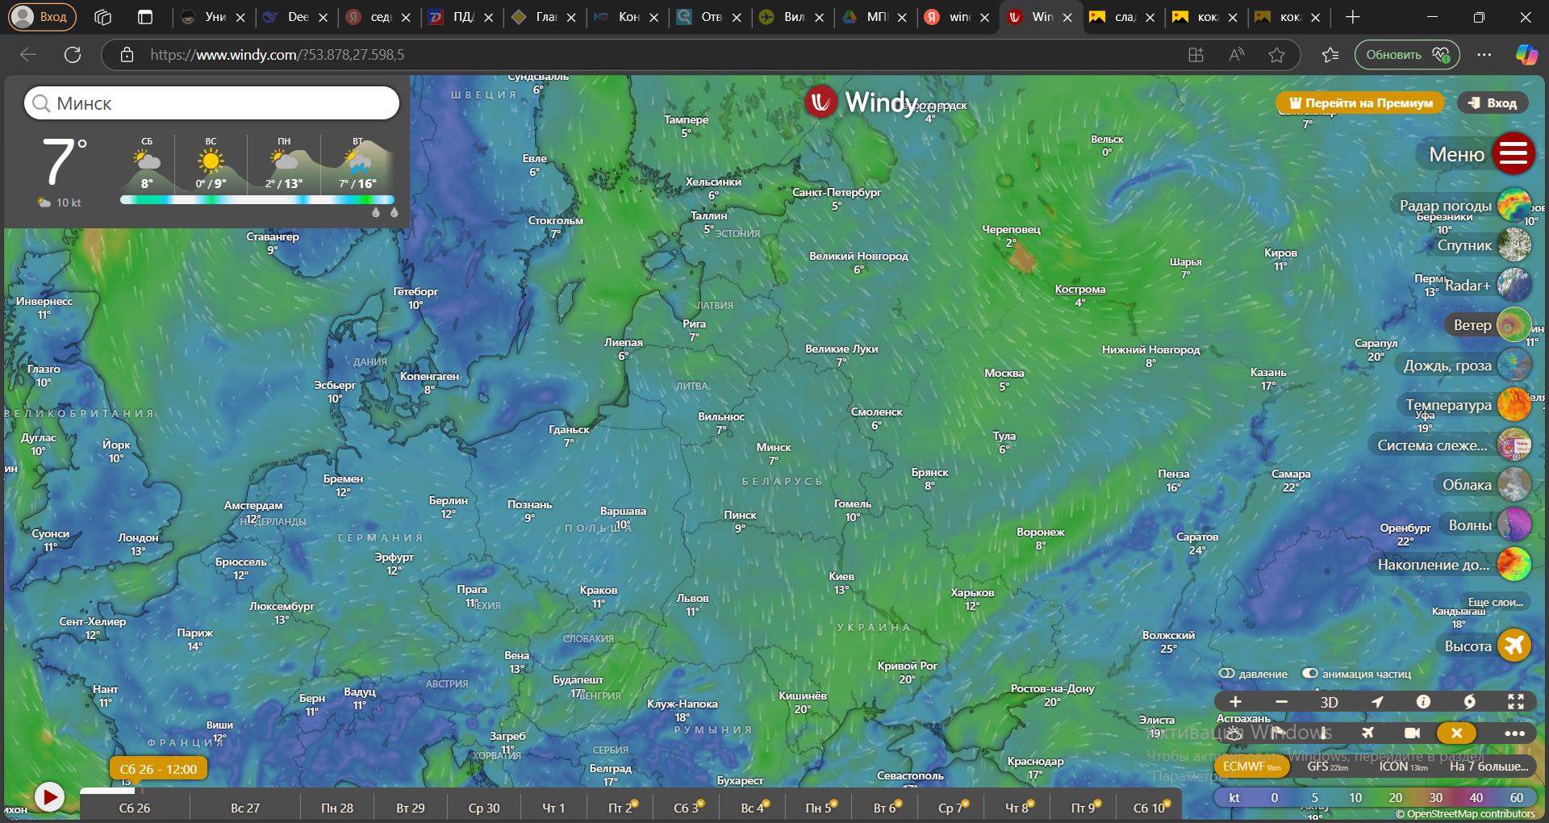

Рисунок 1.1 – веб-сервис «Windy»

Windy выделяется среди аналогов фокусировкой на визуализации метеоданных через интерактивные карты. Платформа рассчитана и на профессионалов — пилотов, моряков, альпинистов — предлагает анимированные 3D-карты ветров, волн, давления и облачности, используя данные из нескольких моделей, включая ECMWF и GFS. Технологии WebGL обеспечивают плавную отрисовку слоёв, а открытый API делает Windy удобным инструментом для интеграции. Но минималистичный интерфейс может запутать новых пользователей, а точность прогнозов для удалённых регионов слишком невысока.

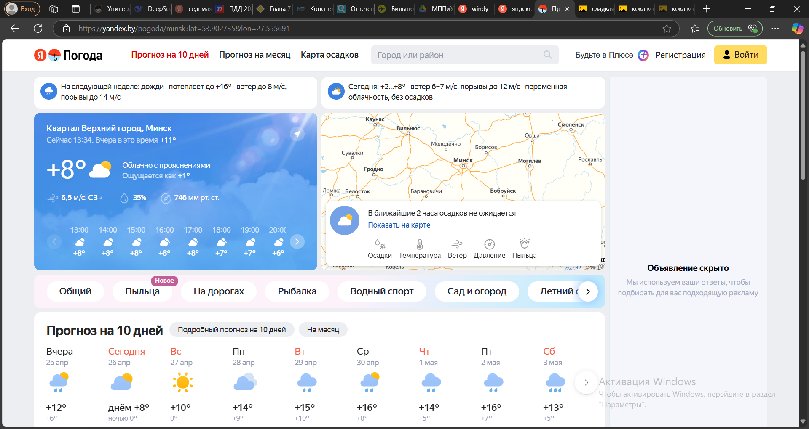

Рисунок 1.2 – веб-сервис «Яндекс.Погода»

Яндекс.Погода доминирует на рынке СНГ благодаря локализации и уникальной модели «Метеум», которая учитывает микроклимат городов. Сервис интегрирован с экосистемой Яндекса: картами, умными колонками и даже системой уведомлений о гололёде или грозах. Машинное обучение анализирует данные с радаров и пользовательских устройств, обеспечивая высокую точность краткосрочных прогнозов. Однако за пределами СНГ его функционал теряет актуальность, а продвинутые инструменты вроде профессиональных карт здесь отсутствуют. Зато, в отличии от Windy, интерфейс Яндекс.Погоды будет понятен любому пользователю.

* 1. **Постановка задачи**

В рамках данной курсовой работы планируется разработать веб-сервис прогноза погода. В процессе разработки должны быть реализованы базовые функции веб-сервиса:

* навигация по сайту (просмотр по категориям);
* обновление текущего сайта;

Также будут реализованы основные функции любого веб-сервиса, связанного с прогнозом погоды в выбранном регионе:

* получение информации о погоде (увидеть температуру, влажность, скорость ветра, описание (солнечно, дождь и т.д.);
* просмотр по периодам (текущий день, 5 дней, 15 дней);
* поиск по городу/населенному пункту;

Будут реализованы базовые возможности для работы с локациями:

* добавить город/район в избранное;
* добавить готовую/пользовательскую метку к избранному ("Родной город", "Место отпуска" и т.д.);
* удалить из избранного;
* очистка избранного;
* редактирование метки избранного города;
* установка «текущего» избранного;
* переключение «текущего» избранного;
* отмена действия «текущего» избранного.

Планируется реализовать функционал, связанный с историей посещения сайтов веб-браузера:

* просмотр истории;
* очистка истории;
* удаление отдельного пункта истории;
* фильтрация истории по заданному параметру (все, поиск, избранное, настройки).

Также в приложении будут реализованы дополнительные функции:

* возможность выбора единиц измерения (°C / км/ч, °F / миль/ч);
* возможность включения рекомендаций на день (основываются на текущей погоде);
* возможность сброса данных до первоначальных настроек.

Для разработки программного средства будет использоваться язык программирования C# и среда разработки Microsoft Visual Studio 2022.

# ПРОЕКТИРОВАНИЕ ПРОГРАММНОГО СРЕДСТВА

## **2.1 Структура программы**

При разработке приложения будет использовано 12 модулей:

* MainView – модуль, необходимый для отображения главного окна приложения, навигационного меню и управления секциями (погода, избранное, история, настройки);
* WeatherCardView – модуль, отвечающий за отображение карточки текущей погоды, включая температуру, влажность, скорость ветра, описание и прогноз на 5/15 дней;
* WeatherDataFetcher – модуль для получения данных о погоде через API, включая обработку кэширования и ошибок;
* WeatherCacheManager – модуль, обеспечивающий кэширование данных для оптимизации повторных запросов;
* WeatherHistoryManager – модуль управления историей действий, который выполняет запись, фильтрацию, отображение и очистку событий (поиск, настройки, избранное);
* FavoritesManager – модуль управления избранными городами, отвечает за добавление, удаление, выбор «текущего» города, синхронизацию с интерфейсом поиска (при определении «текущего» города);
* SettingsManager – модуль настроек, необходим для переключения единиц измерения (°C/°F), управления переключателем (Текущий город / Город последнего поиска), включения/отключения рекомендаций, сброса данных;
* NotificationsManager – модуль управления рекомендациями, который генерирует советы на основе погодных условий и отображает их в боковой панели «Погоды»;
* StringConverter – модуль конвертации данных, преобразовывает единицы измерения (°C и км/ч / °F и миль/ч);
* UnitValidator – модуль, отвечающий за проверку корректности введенных данных (название города в поле поиска/создания избранного);
* UIUpdater – модуль динамического обновления интерфейса, необходим для рендеринга прогноза, переключения активных секций, анимации карточек;
* LocalStorageManager – модуль работы с локальным хранилищем, который сохраняет избранное, историю, настройки и последний поисковый запрос.

Архитектура модулей ориентирована на оптимизацию для SPA (Single Page Application).

## **2.2 Проектирование интерфейса программного средства**

При разработке программного средства за основу будут взяты примеры стандартного внешнего вида веб-сервисов прогноза погоды.

2.2.1 Окно «Погода» веб-сервиса

Окно «Погода» будет представлять собой интерфейс с фокусом на текущих погодных условиях и прогнозе. В верхней части расположится строка, где можно ввести название города, используя только буквы, пробелы, апострофы и дефисы. Рядом будет кнопка с иконкой лупы для запуска запроса. Ниже отобразится крупный блок с температурой, а также показатели влажности и скорости ветра с иконками капли воды и потока ветра, соответственно.

Под основными показателями, описанными выше, разместится блок прогноза погоды на 5 дней в виде карточек с датой, иконкой погоды и температурой, влажностью, скоростью ветра, описанием (пример представлен на рис. 2.2, для наглядности макетов 2.1, 2.3, 2.4 используются пустые карточки погоды). При нажатии на кнопку стрелки, смотрящей вверх, прогноз развернётся до 15 дней, а стрелка обновится.

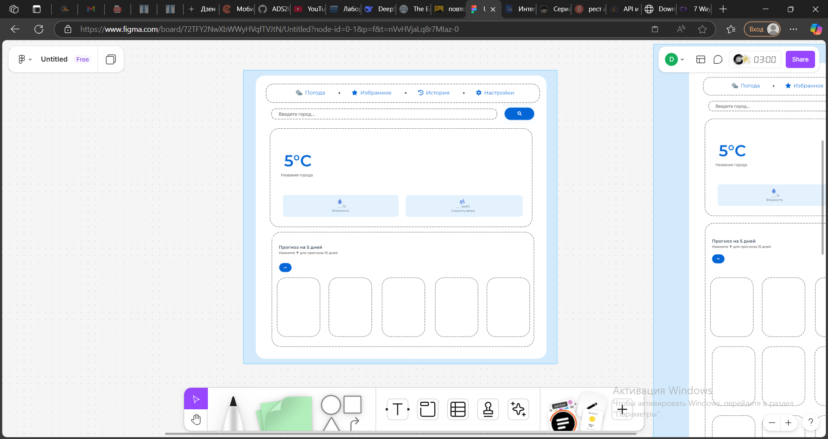

Рисунок 2.1 – Макет окна «Погода» в «стандартном» использовании веб-сервиса

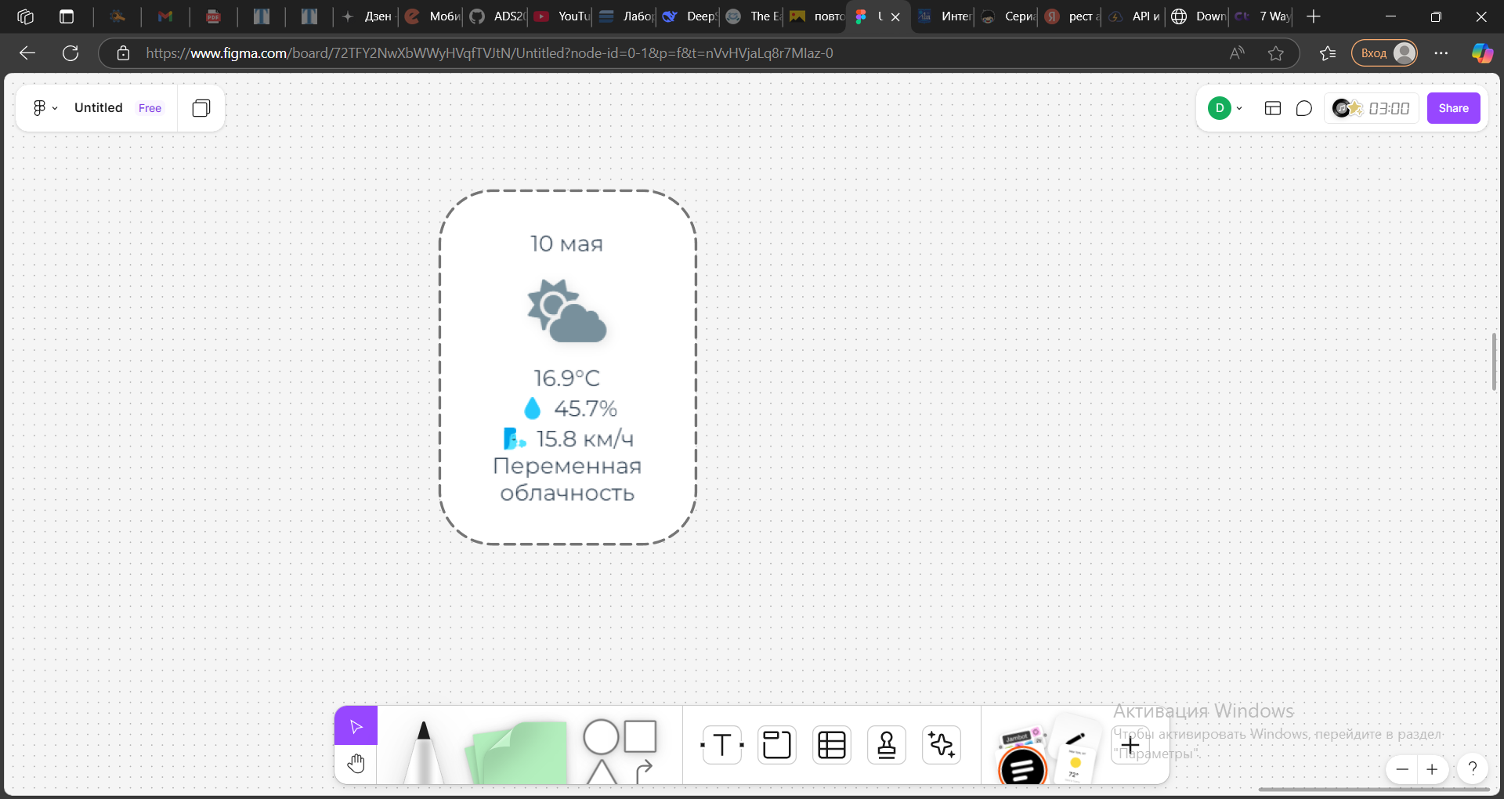

Рисунок 2.2 – Пример карточки погоды веб-сервиса

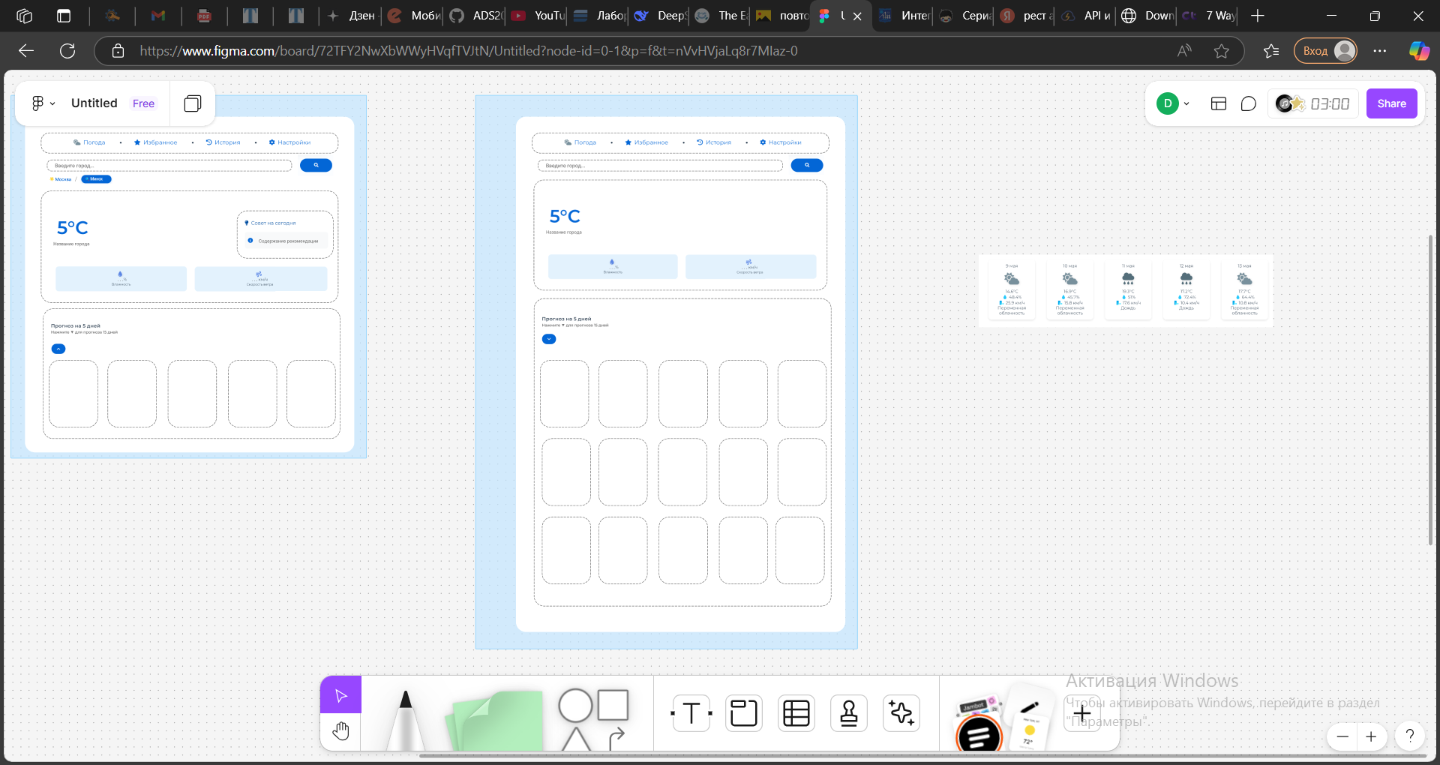

Рисунок 2.3 – Макет окна «Погода» в «стандартном» виде веб-сервиса в режиме просмотра расширенного прогноза

Если пользователь добавит какой-либо город в избранное, обозначит его как «текущий», и активирует соответствующую опцию в настройках («Переключатель избранное/поиск»), над блоком температуры появится переключатель между городом последнего поиска и избранным городом. Он будет оформлен в виде кнопок с иконками («звезда» - избранное, «лупа» - поиск), а выбор любого города из предложенных переключателем автоматически обновит данные на экране. Кнопка города, выбранного для просмотра прогноза, будет становится синей, а второго – белой. Цвет текста будет также изменяться, но ровно наоборот, чтобы не допустить нечитаемость и соответствовать стилю интерфейса.

Аналогично, в том случае, когда в настройках функция отображения рекомендаций включена, справа появится блок с рекомендациями (внутри блока сегодняшнего дня), основанными на текущей погоде. Например, при дожде система предложит взять зонт, а при высокой температуре — нанести солнцезащитный крем и воздержаться от долгого нахождения под солнечными лучами. При изменении данных содержание рекомендаций будет автоматически обновляться.

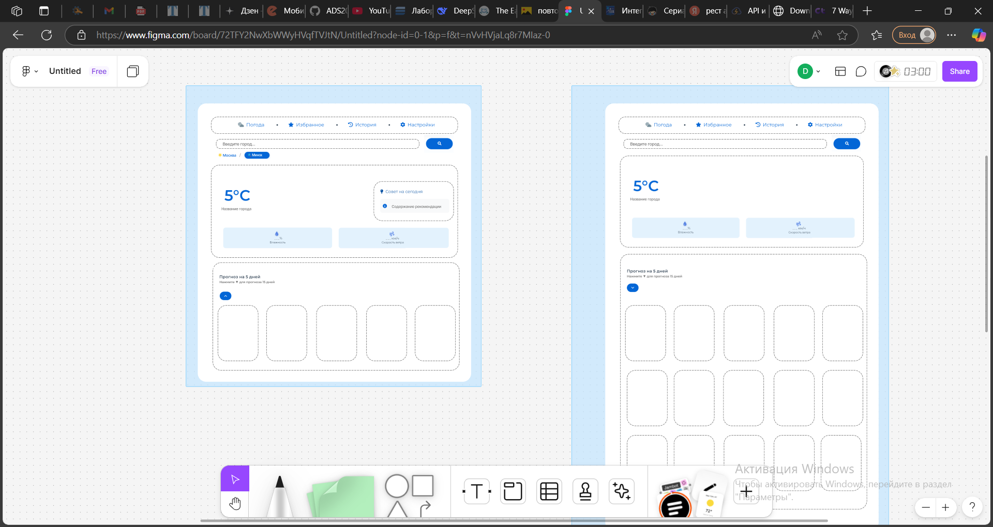

Рисунок 2.4 – Макет окна «Погода» при включении настроек персонализации и кратким прогнозом 5-ти дней

При отключенных настройках персонализации интерфейс упростится: боковая панель рекомендаций скроется, переключатель между избранным и поиском исчезнет, оставив только поле для ручного ввода интересуемого города и вернув веб-сервису «стандартный» вид (рис. 2.1). Валидация ввода и обработка ошибок сохранятся — при неверном запросе справа всплывёт красное уведомление с предупреждением.

2.2.2 Окно «Избранное» веб-сервиса

Окно "Избранное" будет состоять из двух основных секций. В верхней части расположится панель управления с элементами для добавления новых локаций:

1. Поле для ввода названия города;
2. Поле с выпадающим списком меток с предустановленными вариантами:
   * Родной город;
   * Дача;
   * Туризм;
   * Другое (с возможностью ручного ввода).
3. Кнопка "Добавить" в список.

Нижняя часть окна будет содержать список избранных локаций, где каждый элемент будет включать индикатор текущей локации. Индикатор в виде иконки сердца – это «текущее избранное» (можно называть «местоположение»). Оно необходимо пользователю для автоматической загрузки данных о погодных условиях города, который у него, на данный момент, в приоритете. Такой индикатор может быть только у одного города в списке. Иконка круга будет отображаться у всех остальных, менее значимых элементов списка. «Текущим избранным» в любой момент можно настроить другой город, обозначенный кругом, при нажатии на иконку индикатора и подтверждении действия, и, тогда, данные обновятся.

Помимо этого, элементы будут содержать название метки (например, «Родной город») и название города. Выбор метки произведется в блоке выше через выпадающий список, который включит в себя опцию «Другое», как было описано ранее. Ввод «уникальной» метки с помощью ручного ввода сможет осуществиться только после выбора данной опции, до этого эта возможность будет ограничена выбором метки из предусмотренных программой.

При наведении курсора на отдельный элемент списка, будут плавно появляться кнопки действий для редактирования/удаления метки с иконками карандаша/корзины, соответственно.

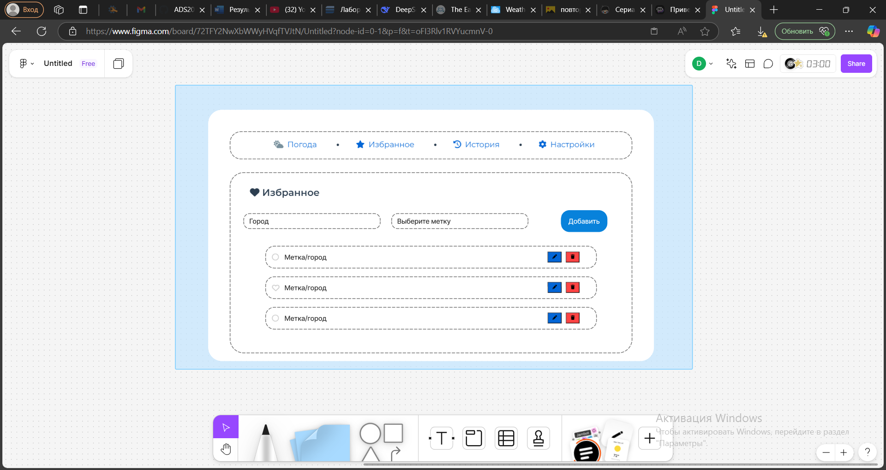

Рисунок 2.5 – Макет окна «Избранное» веб-сервиса

2.2.3 Окно «История» веб-сервиса

Окно "История" будет состоять из двух основных секций. В верхней части расположится заголовок страницы, под которой будет панель с кнопками для управления элементами списка:

* Кнопки, определяющие критерий сортировки (а именно по событиям, которые были совершены в разделах «Поиск», «Избранное», «Настройки»);
* Кнопка «Очистить» список.

Нижняя часть окна будет содержать список элементов, которые представят данные о действиях, совершаемые пользователем с момента запуска программы. Описание каждого элемента также будет включать в себя дату его выполнения и иконку типа события. В качестве такой иконки для поиска определена «лупа», для избранного – «звезда», настроек – «шестеренка».

При наведении курсора на отдельный элемент списка, будет плавно появляться кнопка для удаления метки. Она представит собой красную иконку с корзиной.

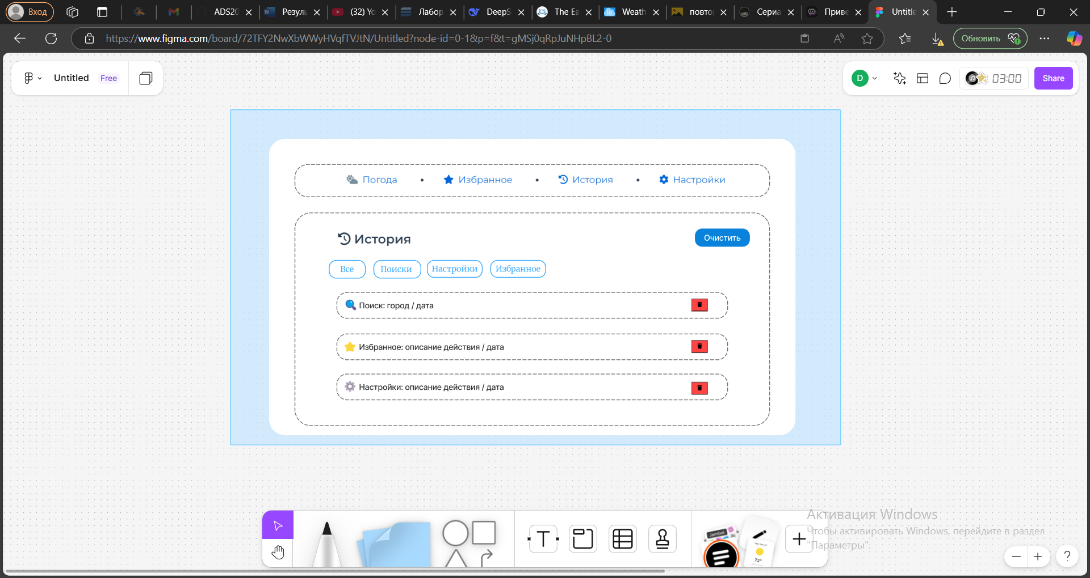

Рисунок 2.6 – Макет окна «История» веб-сервиса

2.2.4 Окно «Настройки» веб-сервиса

Окно «Настройки» будет реализовано в виде трёх блоков, интегрированных в единый интерфейс. Первый блок будет отвечать за настройку единиц измерения данных. По умолчанию будет установлено значение °C / км/ч, но предусмотрена возможность переключиться на альтернативный вариант, такой как °F / миль/ч.

Второй блок будет содержать настройки персонализации. Здесь отобразится переключатель для активации рекомендаций на основе погодных условий — при включении в боковой панели текущей погоды окна «Погода» будут отображаться советы по одежде/активности и т.д. В этом блоке дополнительно будет находится опция «Переключатель избранное/поиск», которая, при включении, отобразит на «Погоде» (под полем ввода города) небольшую панель для быстрого доступа к последнему поисковому запросу и текущему избранному городу.

Третий блок будет посвящён управлению данными. Кнопка «Сбросить все настройки» выполнит полную очистку: восстановит параметры по умолчанию (значение °C / км/ч для единиц измерения и отключенные настройки персонализации), удалит историю действий и список избранных городов. Для предотвращения случайных действий перед сбросом система будет запрашивать подтверждение через дополнительное окно.

Интерфейс окна будет дополнен небольшими подсказками, которые будут находиться под элементами управления во втором и третьем блоках. Для сохранения изменений нет необходимости в создании дополнительных кнопок, так как вносимые правки будут вступать в силу автоматически после совершения выбора.

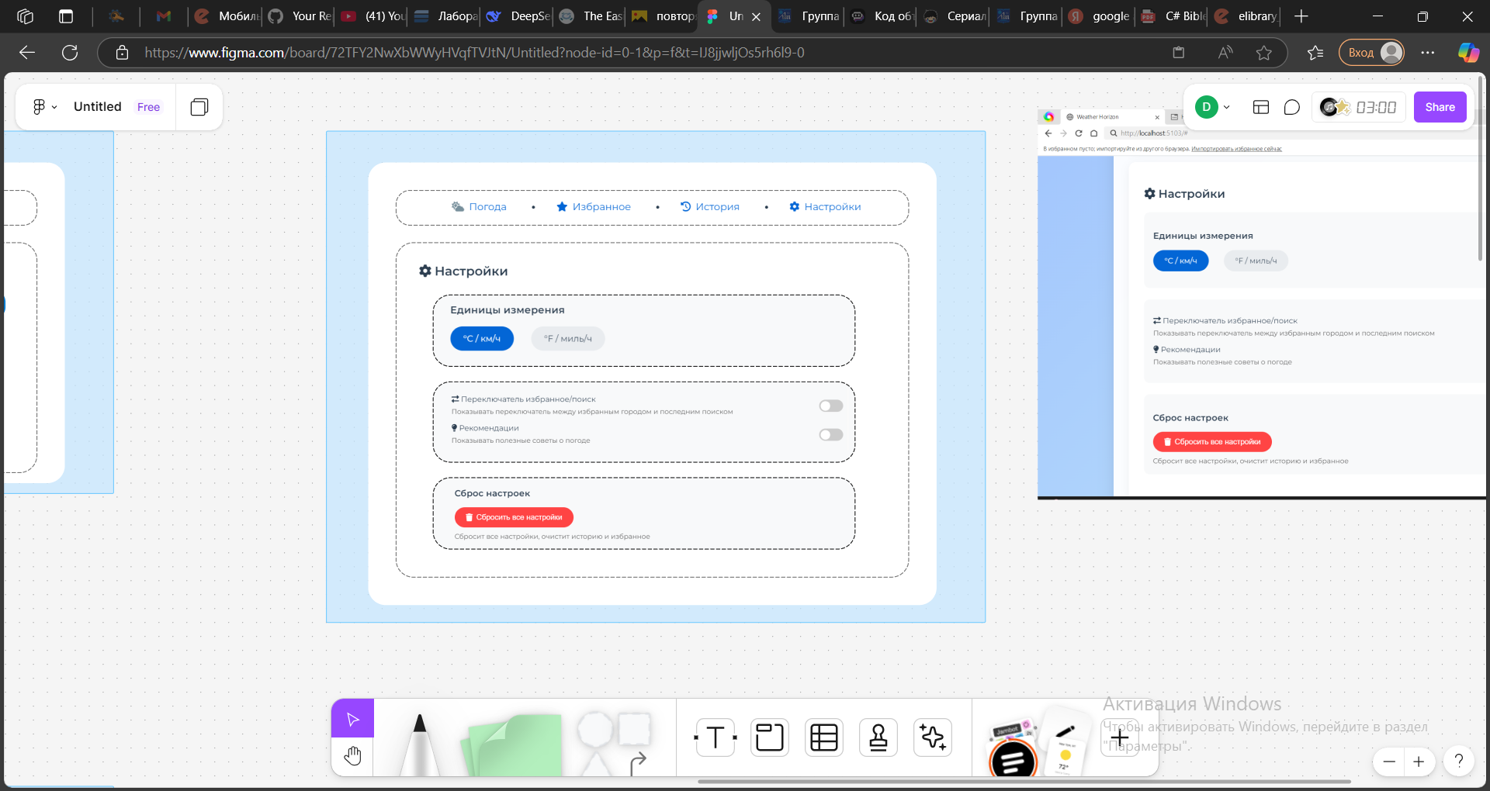

Рисунок 2.7 – Макет окна «Настройки» веб-сервиса

2.2.5 Информационное окно

Программное средство будет содержать одно информационное окно. Данное окно появляется во вкладке “Погода” при включении в настройках функции отображения рекомендаций. Данные уведомлений изменяются в зависимости от текущей температуры/особых явлений (туман, дождь, снег, гроза, УФ-индекс). Внешний вид информационного окна, соответствующего случаю очень холодной и ветреной погоды (-46,4°C и скорость ветра 31.7 км/ч, Антарктида), представлен на рисунке 2.8.

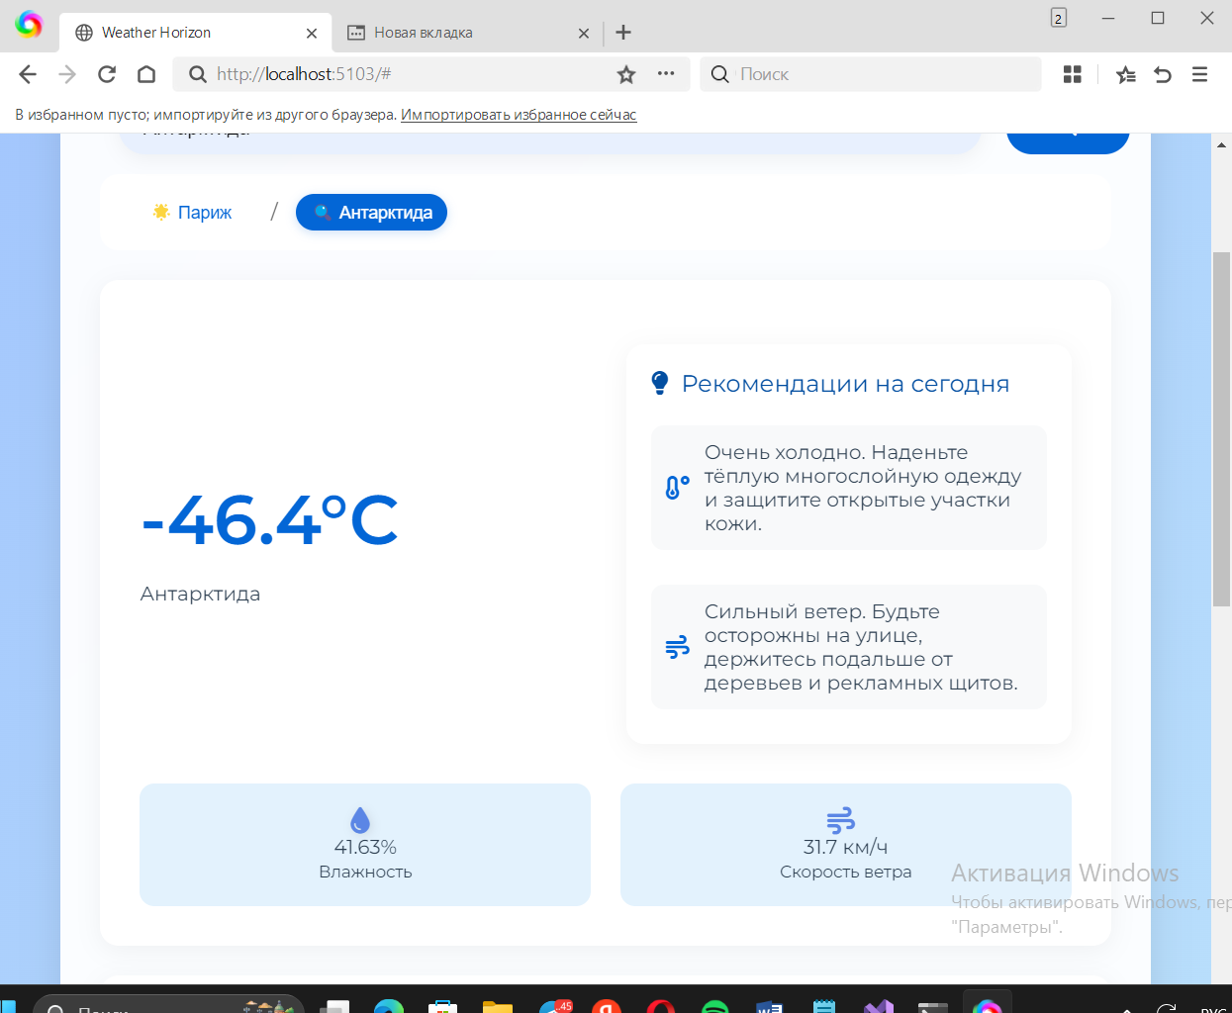

Рисунок 2.8 – Внешний вид информационного окна

## **2.3 Проектирование функционала программного средства**

Правильно составленные задача и алгоритмы — ключевой этап проектирования веб-сервиса прогноза погоды. Сервис должен предоставлять пользователям следующий базовый функционал:

- поиск погоды по городу;

- добавление города в избранное.

**2.3.1 Поиск погоды**

Функция getWeather() отвечает за получение данных о погоде и их отображение. При вызове она определяет источник запроса: текущий город из избранного, последний поиск или ручной ввод пользователя. В зависимости от режима формируется параметр queryParam — название города. Перед отправкой запроса проверяется кэш через WeatherDataFetcher. Если данные актуальны и не требуется принудительное обновление (forceUpdate), используются кэшированные значения.

При отсутствии данных в кэше или необходимости обновления функция отправляет запрос к API. В случае проблем с интернет-соединением пользователь получает сообщение «Нет подключения к интернету». При успешном ответе данные сохраняются в кэш через WeatherCacheManager, обновляется интерфейс карточки погоды с помощью WeatherCardView, а также выводятся рекомендации, если они включены в настройках. Поиск автоматически сохраняется в историю действий с типом «search».

Если API возвращает ошибку (например, город не найден или превышено время ожидания), функция преобразует техническое сообщение в понятное уведомление (например, «Некорректный запрос. Введите город для поиска») и передает его через UIUpdater.showError(). В процессе работы функция синхронизирует состояние интерфейса: обновляет переключатель режимов, сохраняет последний запрошенный город и актуализирует единицы измерения.

**2.3.2 Добавление локации в избранное**

Добавление города в избранное происходит через поля, где пользователь указывает название города и метку. При нажатии кнопки «Добавить» вызывается метод addFavorite(), который сначала проверяет заполнение полей: если город или метка пусты, выводится ошибка «Заполните все поля». Далее метод отправляет запрос к API через validateCity() для подтверждения существования города — если город не найден, пользователь получает уведомление «Ошибка проверки города».

После успешной валидации метод проверяет, нет ли уже такого города в избранном. Если город обнаружен в списке, возникает ошибка «Этот город уже есть в избранном». При отсутствии дубликатов название города форматируется (первая буква заглавная, остальные строчные), и объект с городом и меткой добавляется в массив избранного, который сохраняется в LocalStorage.

Затем создается запись в истории действий с типом «favorite» и действием «add», включая временную метку. Интерфейс автоматически обновляется: список избранного перезагружается, а поля ввода очищаются. В случае ошибок на любом этапе (некорректный ввод, проблемы с API, дубликат) процесс прерывается, и пользователь видит соответствующее сообщение через showError().

# РАЗРАБОТКА ПРОГРАММНОГО СРЕДСТВА

* 1. **Общая архитектура решения**

Приложение разработано как одностраничное клиент-серверное веб-приложение, ориентированное на получение и визуализацию метеорологических данных. Фронтенд-часть построена на HTML5, CSS3 и JavaScript. Для хранения пользовательских предпочтений (избранных городов, истории действий, настроек) используется механизм localStorage, исключающий необходимость внешней базы данных и сохраняющий информацию между сессиями.

Серверная часть разработана на ASP.NET Core 7 и предоставляет REST API для взаимодействия с Visual Crossing Weather API — основным источником метеорологических данных. Сервер обрабатывает запросы от клиента, добавляет API-ключ и перенаправляет их к внешнему сервису, что повышает безопасность. Полученные данные (текущая погода, 15-дневный прогноз, влажность, скорость ветра) кешируются на клиенте в объекте window.weatherCache, что снижает нагрузку на API и ускоряет повторные запросы.

* 1. **Ключевые функциональные компоненты**

Система определения прогноза для города реализована через ручное управление локациями, а также предоставляя пользователю выбор между сохранённым «текущим» городом и городом последнего поиска (при включении соответствующей функции в настройках, которая отвечает за отображение необходимого переключателя). Приложение позволяет переключение между режимами:

- избранный город (отмеченный «звездой») загружается из localStorage и используется как основная локация. При выборе данные мгновенно обновляются из кеша (window.weatherCache).

- последний поиск (иконка «лупы») сохраняет историю введённых пользователем городов, позволяя быстро вернуться к предыдущим запросам.

При стандартном использовании приложения, без включенной дополнительной функции в настройках, доступен только ручной ввод города, при котором активируется строгая валидация:

1 Поле ввода автоматически удаляет цифры и спецсимволы, оставляя только буквы, пробелы, апострофы и дефисы.

2 Система проверяет существование города через запрос к API. Если город не найден, пользователь получает ошибку.

Для оптимизации работы реализовано кеширование данных: результаты запросов к API сохраняются в объекте weatherCache с уникальным ключом, включающим название города, единицы измерения и режим (избранное/поиск). Это снижает нагрузку на сервер и ускоряет повторное отображение информации. Например, при повторном выборе уже запрошенного города погодные данные загружаются из кеша без обращения к API.

В случае проблем с интернет-соединением или ошибок API приложение отображает понятные уведомления (например, «Нет подключения к интернету»). Переключение между режимами и обновление информации происходит без перезагрузки страницы.

**3.3. Управление избранными локациями**

Модуль избранного позволяет пользователям сохранять города с персонализированными метками (при выборе «Другое» из выпадающего списка) или предусмотренными программой, такими как «Родной город» или «Дача». Избранные обеспечивают быстрый доступ к часто используемым локациям.

Все данные хранятся в формате JSON через localStorage, что гарантирует их сохранность между сессиями. При добавлении нового города система выполняет двойную проверку: сначала на стороне клиента фильтруются запрещённые символы (цифры, спецзнаки), затем отправляется запрос к API для подтверждения существования города. Если пользователь пытается добавить уже сохранённый город, приложение выводит предупреждение о дубликате, предотвращая повторное сохранение.

Для редактирования меток используется контекстное меню — при нажатии на кнопку «карандаша» открывается окно с полем ввода, где можно указать новое название. Изменения применяются мгновенно и сохраняются в localStorage. Выбор определенного города из списка избранных и помечая его «сердцем» активирует его как текущую локацию: погодные данные обновляются без дополнительных запросов к API, используя кешированные результаты из window.weatherCache. Такая локация может быть одна (можно называть «местоположением»).

Все операции с избранным (добавление, удаление, редактирование, начало/отмена действия «текущего» избранного) автоматически фиксируются в истории действий с типом события FAVORITE. Например, при установке города «Сочи» как текущего в истории появится запись: «Избранное: Установлен текущий город: Сочи».

Для полной очистки данных предусмотрена кнопка «Очистить», которая удаляет все сохранённые города и метки, а также сбрасывает текущую локацию. Перед выполнением этого действия система запрашивает подтверждение через дополнительное окно, чтобы избежать случайной потери данных.

**3.4. Механизмы переключения и обработки событий**

**3.4.1. Переключение между секциями**

Навигация реализована через меню с кнопками, использующими обработчики событий onclick. Каждая кнопка активирует функцию showSection(sectionId), которая:

1 Скрывает текущую активную секцию через удаление класса active-section;

2 Показывает выбранную секцию с анимацией fadeIn (плавное появление за 0.5 сек);

3 Обновляет визуальное состояние кнопок навигации (например, подсветку активной вкладки).

Если описывать на примере, то при клике на «Избранное» вызывается showSection('favorites'). Секция #weather скрывается, а #favorites становится видимой с анимацией.

**3.4.2. Обработка основных кнопок управления**

1 При добавлении нового города в избранное, кнопка «Добавить» вызывает функцию addFavorite(), которая:

- валидирует поля «Город» и «Метка» (проверка на пустые значения, запрещенные символы);

- отправляет запрос к API для подтверждения существования города;

- сохраняет данные в localStorage в формате массива объектов { city, label };

- обновляет список избранного через loadFavorites().

2 Обновление данных с помощью кнопки «Поиск» (в секции погоды) инициируется функция getWeather(true), которая:

- игнорирует кеш (forceUpdate = true);

- отправляет запрос к серверу для актуальных данных;

- перерисовывает интерфейс (температура, прогноз, рекомендации).

3 Для просмотра расширенного прогноза служит кнопка «▼» (рядом с 5-дневным прогнозом), которая активирует toggleExtendedForecast():

- раскрывает блок #extendedForecast с анимацией fadeIn;

- загружает данные для дней 6–15 из кеша или API.

- меняет иконку на «▲» для обратного сворачивания.

**3.5. Пользовательский интерфейс и взаимодействие**

Интерфейс приложения сочетает минимализм и правильную функциональность. Визуальная составляющая включает:

- «стеклянный» эффект контейнеров (glass-container) с использованием backdrop-filter;

- динамические иконки Font Awesome, меняющие цвет в зависимости от погодных условий (например, желтое солнце при ясной погоде);

- интерактивные элементы с hover-эффектами (подсветка кнопок, анимация карточек);

- наведение курсора на карточку погоды запускает анимацию translateY(-5px) и изменение тени.

Реализованы некоторые анимации для улучшения пользовательского опыта. Переключение между секциями («Погода», «Избранное», «История», «Настройки») сопровождается плавным переходом fadeIn, а уведомления об ошибках появляются с правого края экрана через эффект slideIn. Карточки прогноза погоды и рекомендаций реагируют на наведение курсора: они приподнимаются на 5 пикселей (transform: translateY(-5px)) с небольшой тенью, создавая интерактивность без перегруженности.

**3.6. История действий пользователя**

История фиксирует все ключевые взаимодействия пользователя с приложением, обеспечивая возможность анализа совершенных операций. Каждое событие сохраняется в localStorage в виде объекта, содержащего:

- уникальный ID (генерируется на основе временной метки и случайных символов);

- тип действия (search, settings, favorite, reset);

- детали (например, название города для поиска или старая/новая метка для избранного);

- дату и время в формате «день.месяц, часы:минуты».

Интерфейс истории реализован как список с анимацией плавного появления элементов (fadeIn). Пользователь может фильтровать записи по категориям: «Все», «Поиски», «Настройки», «Избранное» — для этого используются кнопки, вызывающие функцию filterHistory(type).

Для критических действий (например, очистки истории) предусмотрены защитные механизмы. При нажатии кнопки «Очистить» открывается модальное окно с подтверждением, предотвращающее случайное удаление данных. После подтверждения функция clearHistory() полностью очищает localStorage, а в саму историю добавляется запись типа settings с пометкой «Полная очистка истории».

**3.7. Настройки персонализации**

**3.7.1. Единицы измерения**

Для локализации интерфейса создан словарь weatherTranslations, преобразующий англоязычные термины погодных условий (например, "rain" → "Дождь"). Единицы измерения (°C/°F, км/ч/миль/ч) пересчитываются динамически через функции celsiusToFahrenheit и kmhToMph, что позволяет мгновенно обновлять данные без перезагрузки страницы.

Приложение поддерживает переключение между метрической (°C, км/ч) и имперской (°F, миль/ч) системами. Кнопки переключений используют обработчики onclick, которые вызывают updateUnits('metric') или updateUnits('us'). Выбранные единицы сохраняются в localStorage и автоматически применяются ко всем компонентам:

- рекомендации адаптируются под систему измерений;

- история действий фиксирует изменения настроек с пометкой о выбранных единицах;

- кеширование данных использует уникальные ключи, включающие тип единиц, чтобы избежать конфликтов при переключении.

. При изменении настроек данные также мгновенно пересчитываются без перезагрузки страницы.

**3.7.2. Уведомления**

Система рекомендаций генерирует персонализированные советы на основе анализа текущих погодных условий. Например, при обнаружении дождя в прогнозе пользователь получает уведомление «Возьмите зонт», а при УФ-индексе выше 8 — предупреждение об использовании солнцезащитного крема. Рекомендации отображаются в виде карточек с тематическими иконками (зонт, ветер и т.д.) и анимацией «всплытия» (popIn), что делает информацию наглядной.

Уведомления можно отключить в настройках через переключатель, который меняет состояние переменной notificationsEnabled и сохраняет его в localStorage. При деактивации блок рекомендаций скрывается, освобождая место в интерфейсе. Визуальная обратная связь реализована через плавное изменение цвета фона переключателя (с серого на синий) и CSS-анимацию slideIn.

Интеграция с геолокацией реализована следующим образом:

- рекомендации учитывают выбранную локацию (избранный город или последний поиск).

- при смене локации данные автоматически обновляются, а рекомендации пересчитываются на основе новых метеоданных.

Рекомендации отображаются в окне «Погода», представляя собой карточки с иконками и анимацией «всплытия» через popIn, что улучшает восприятие информации.

**3.8. Обработка ошибок**

Приложение реализует многоуровневую систему обработки ошибок. При вводе города (в полях поиска города и добавления города в избранное (на поле добавления «метки» ограничение не распространяется)) активируется динамическая валидация: поле автоматически удаляет цифры и спецсимволы, оставляя только буквы, пробелы, апострофы и дефисы. Если пользователь попытается добавить некорректный или несуществующий город в избранное, система отправит запрос к API для проверки его существования и выведет понятное сообщение об ошибке (например, «Город не найден»). Также присутствует проверка пустых полей.

При отсутствии интернет-соединения или сбоях API данные загружаются из кеша (window.weatherCache), а пользователь получает уведомление с иконкой предупреждения, которое автоматически скрывается через 3 секунды. Для защиты от частых запросов к серверу реализовано кеширование: результаты последних успешных запросов сохраняются и используются при повторных обращениях к тем же локациям.

В модуле избранного исключены дубликаты — при попытке добавить уже сохранённый город система выводит предупреждение. Критические действия (очистка истории, удаление избранного, сброс настроек, смена «текущего» избранного) требуют подтверждения через модальное окно, что предотвращает случайную потерю данных.

При попытке включения функции «Переключатель избранное/поиск» в настройках веб-сервиса при одновременно отсутствующем «текущем» избранном, выведется соответствующее сообщение. Оно потребует перед включением данной функции сначала определить «текущее» избранное.

Все ошибки (например, таймауты запросов, проблемы с API) сопровождаются сообщениями на русском языке, а технические детали в некоторых случаях логируются в консоли для упрощения отладки.

# ТЕСТИРОВАНИЕ ПРОГРАММНОГО СРЕДСТВА

В ходе тестирования веб-сервиса были обнаружены и устранены ключевые проблемы, связанные с логикой интерфейса и обработкой данных. Описание основных 3 проблем будет представлено ниже:

1 Переключатель, предназначенный для быстрого переключения между сохранённым городом и последним запросом, отображался даже при отсутствии избранных локаций. Это создавало противоречивую ситуацию: элемент интерфейса присутствовал, но не функционировал, так как не имел данных для работы. Для исправления в логику отображения добавлена проверка условий: компонент активируется только при наличии сохранённого избранного города и наличии города последнего поиска. Теперь переключатель скрывается, если у пользователя нет избранных локаций, что исключает путаницу.

2 Серверная часть приложения на первых стадиях разработки некорректно обрабатывала специальные символы в полях ввода города для поиска прогноза и добавления в избранное (например, «!», «@»), что приводило к ошибкам при выполнении запросов. Для предотвращения сбоев в клиентский интерфейс добавлены валидаторы, ограничивающие ввод только разрешёнными символами: буквами, пробелами, апострофами и дефисами. Это улучшило стабильность системы и исключило появление ошибок из-за некорректных данных.

3 Ранее в разделе истории не фиксировались события смены «текущего» избранного города. Учитывалась только работа со списком «обычных» избранных, к примеру, добавление города с соответствующей меткой корректно отображалось в истории как «Избранное: добавлен город – Столин». И, напротив, при выборе новой «текущей» локации через переключатель, это событие не отражалось в журнале (аналогично при отмене действия «текущего» избранного), что затрудняло анализ пользовательской активности. Ошибка была устранена путём интеграции механизма отслеживания изменений избранного города. Теперь каждое изменение автоматически записывается в историю с указанием типа события («добавление», «удаление», «смена»).

В ходе тестирования также была улучшена обработка ошибок при отсутствии интернет-соединения — пользователь получает понятные уведомления. Кроме того, исправлены незначительные визуальные несоответствия, например, некорректное выравнивание элементов при изменении размера экрана.

Большинство проблем возникло из-за недочетов на стадии проектирования программного средства, на стадии тестирования приложения все проблемы были исправлены. Итоговая доработка системы позволила устранить ключевые противоречия в логике интерфейса, повысить отказоустойчивость и обеспечить согласованность данных между разделами приложения.

**5 РУКОВОДСТВО ПОЛЬЗОВАТЕЛЯ**

**5.1 Интерфейс программного средства**

**5.1.1 Главное окно «Погода»**

Главное окно приложения выполнено с использованием полупрозрачных элементов и плавных градиентов. В верхней части расположена навигационная панель с вкладками «Погода», «Избранное», «История» и «Настройки», позволяющими быстро переключаться между разделами. Центральное место занимает поисковая строка для ввода города.

Основной блок окна отображает текущую погоду: крупным шрифтом выделена температура, под ней — показатели влажности и скорости ветра. Справа размещён динамический блок рекомендаций (при включении соответствующей функции в настройках), который предлагает советы вроде «Будьте осторожны на дорогах, возможен гололед» или «Не забывайте про головной убор и солнцезащитный крем» в зависимости от условий.

Ниже представлен прогноз на 5 дней с иконками погоды и соответствующими значениями температуры, влажности, скорости ветра и описания (к примеру, «Ясно»). Пример иконок погоды представлен на рис. 5.3. При нажатии на стрелку ниже прогноз расширяется до 15 дней, плавно раскрывая дополнительные карточки. При наличии «текущего» избранного города доступен переключатель между сохранённой избранной локацией и городом последнего поиска, который появляется в виде небольшой панели под поисковой строкой (при включении соответствующей функции в настройках).

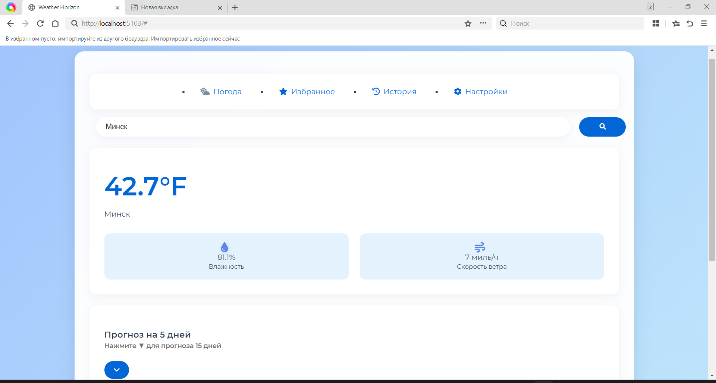

Рисунок 5.1 – Главное окно приложения в стандартном виде

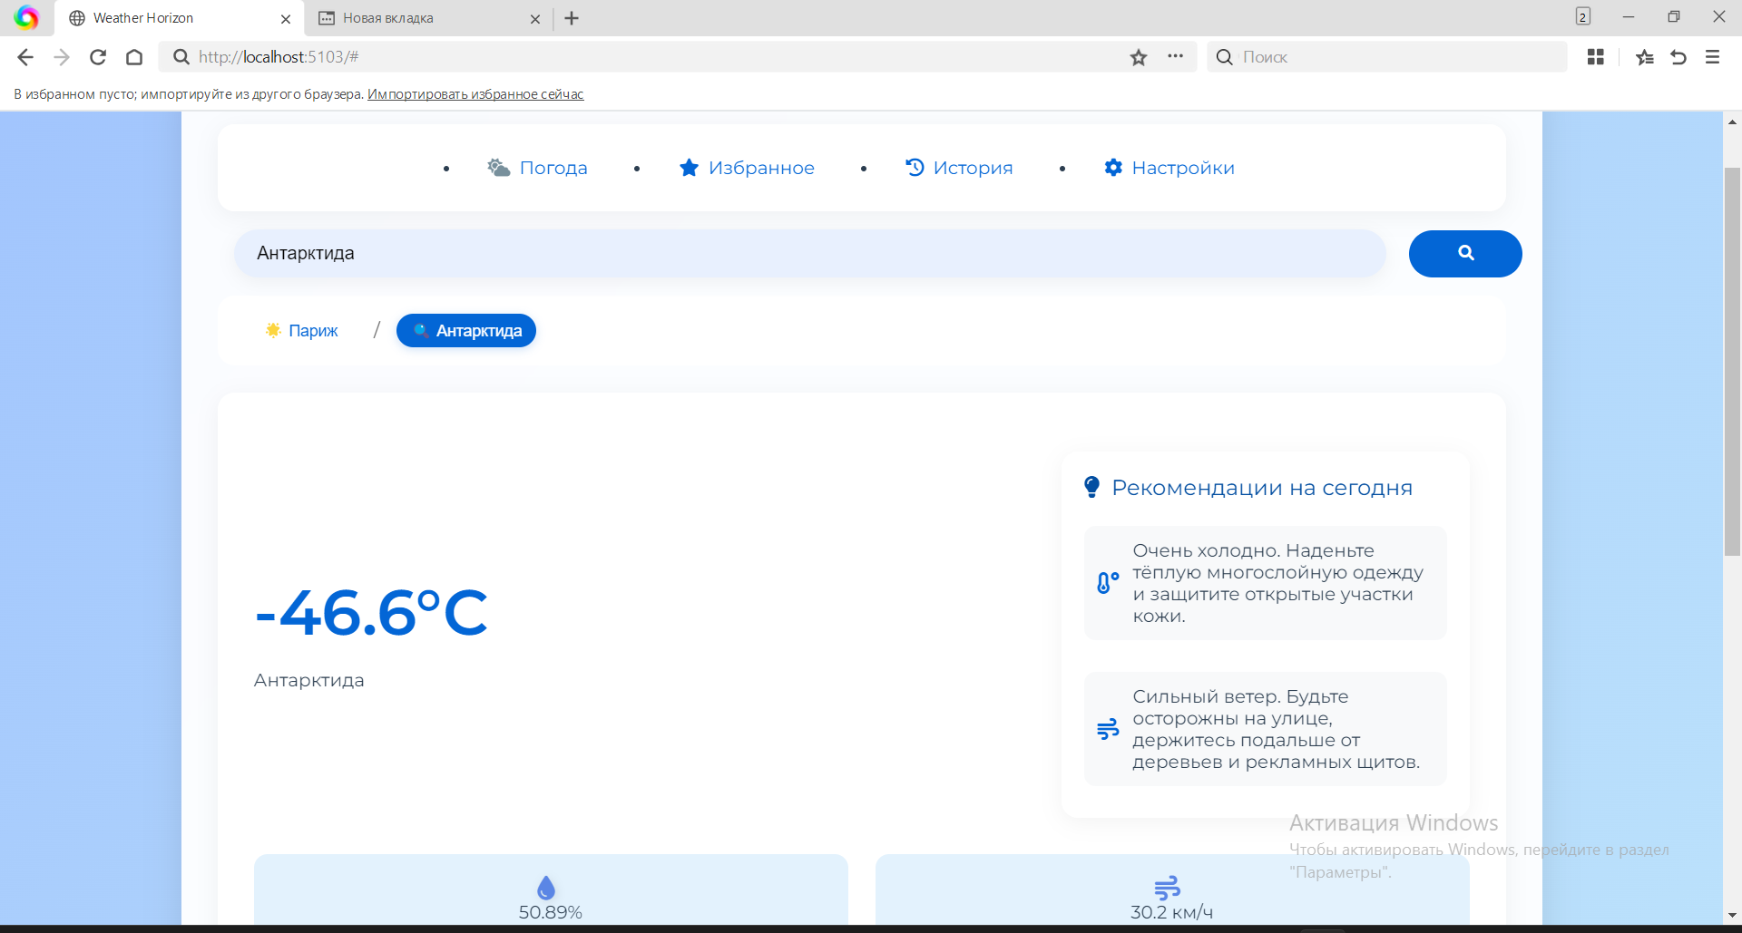

Рисунок 5.2 – Главное окно приложения при включенных «Рекомендациях» и «Переключателе»

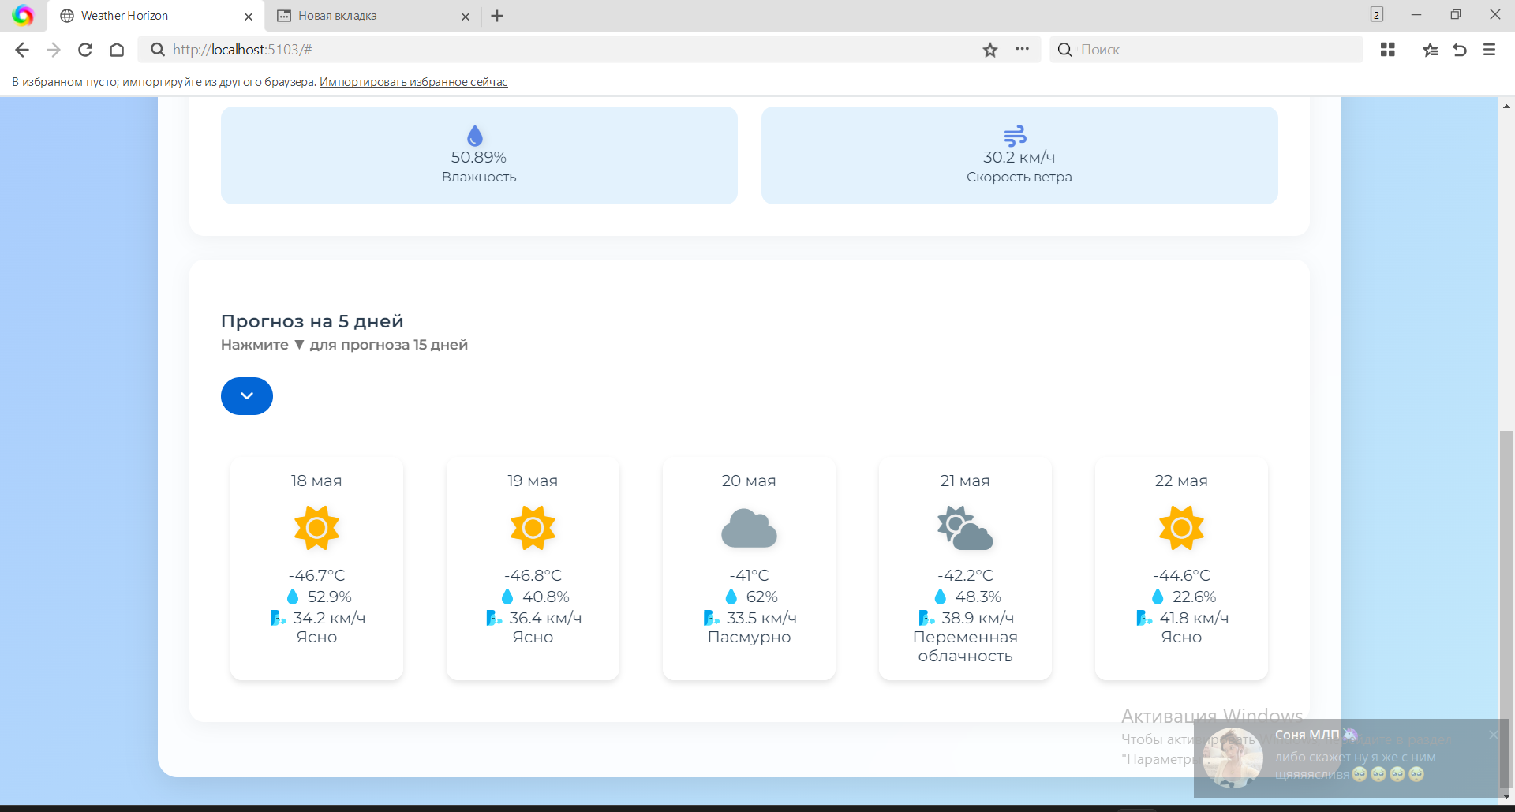

Рисунок 5.3. – Карточки погоды

**5.1.2 Окно «Избранное»**

Раздел «Избранное» позволяет сохранять города с метками к ним для быстрого доступа к погоде. В верхней части интерфейса расположена панель для добавления новых записей. Пользователь вводит название города в текстовое поле, выбирает метку из выпадающего списка (например, «Родной город», «Дача») или создает собственную категорию (при выборе «Другое»), после чего нажимает кнопку «Добавить». Система проверяет корректность названия города и сохраняет его в виде карточки с указанной меткой.

Сохраненные города отображаются в виде карточек с анимацией при наведении. Каждая карточка содержит название метки и города, а также два интерактивных элемента:

- кружок или сердечко слева, которые служат переключателем текущего местоположения (избранного). Кружок, при наведении и клике, превращается в сердечко (после подтверждения операции) при выборе города, автоматически обновляя данные в разделе погоды.

- кнопки «Редактировать» и «Удалить», появляющиеся справа при наведении на карточку города. Удаление города требует подтверждения во всплывающем окне, а если удаляется «текущий» выбранный город — система сбрасывает статус местоположения.

Внизу раздела расположена кнопка «Очистить», которая полностью удаляет все сохраненные города после подтверждения в диалоговом окне. При этом, если в списке был активный город, его выбор автоматически отменяется. Все изменения фиксируются в истории действий с указанием типа операции (например, «Избранное: добавлен город - Могилев»).

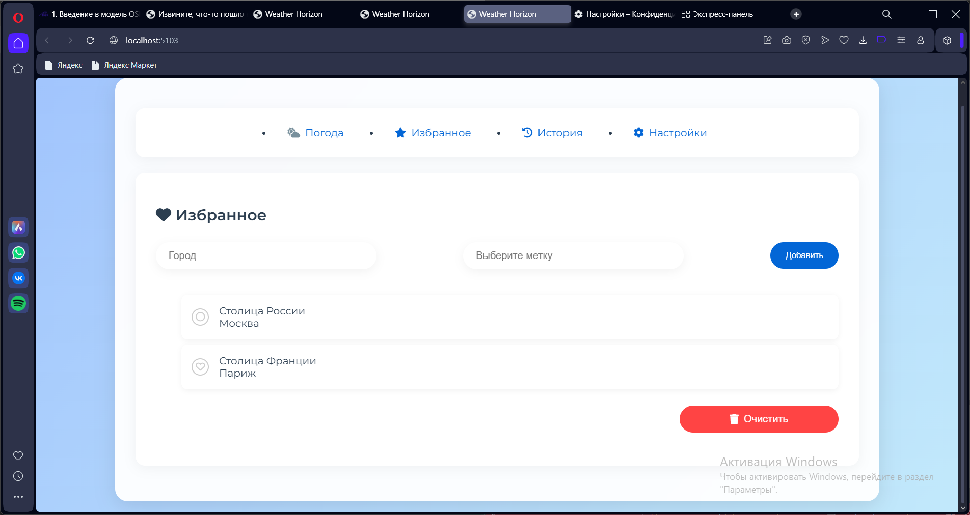

Рисунок 5.4 – Окно «Избранное»

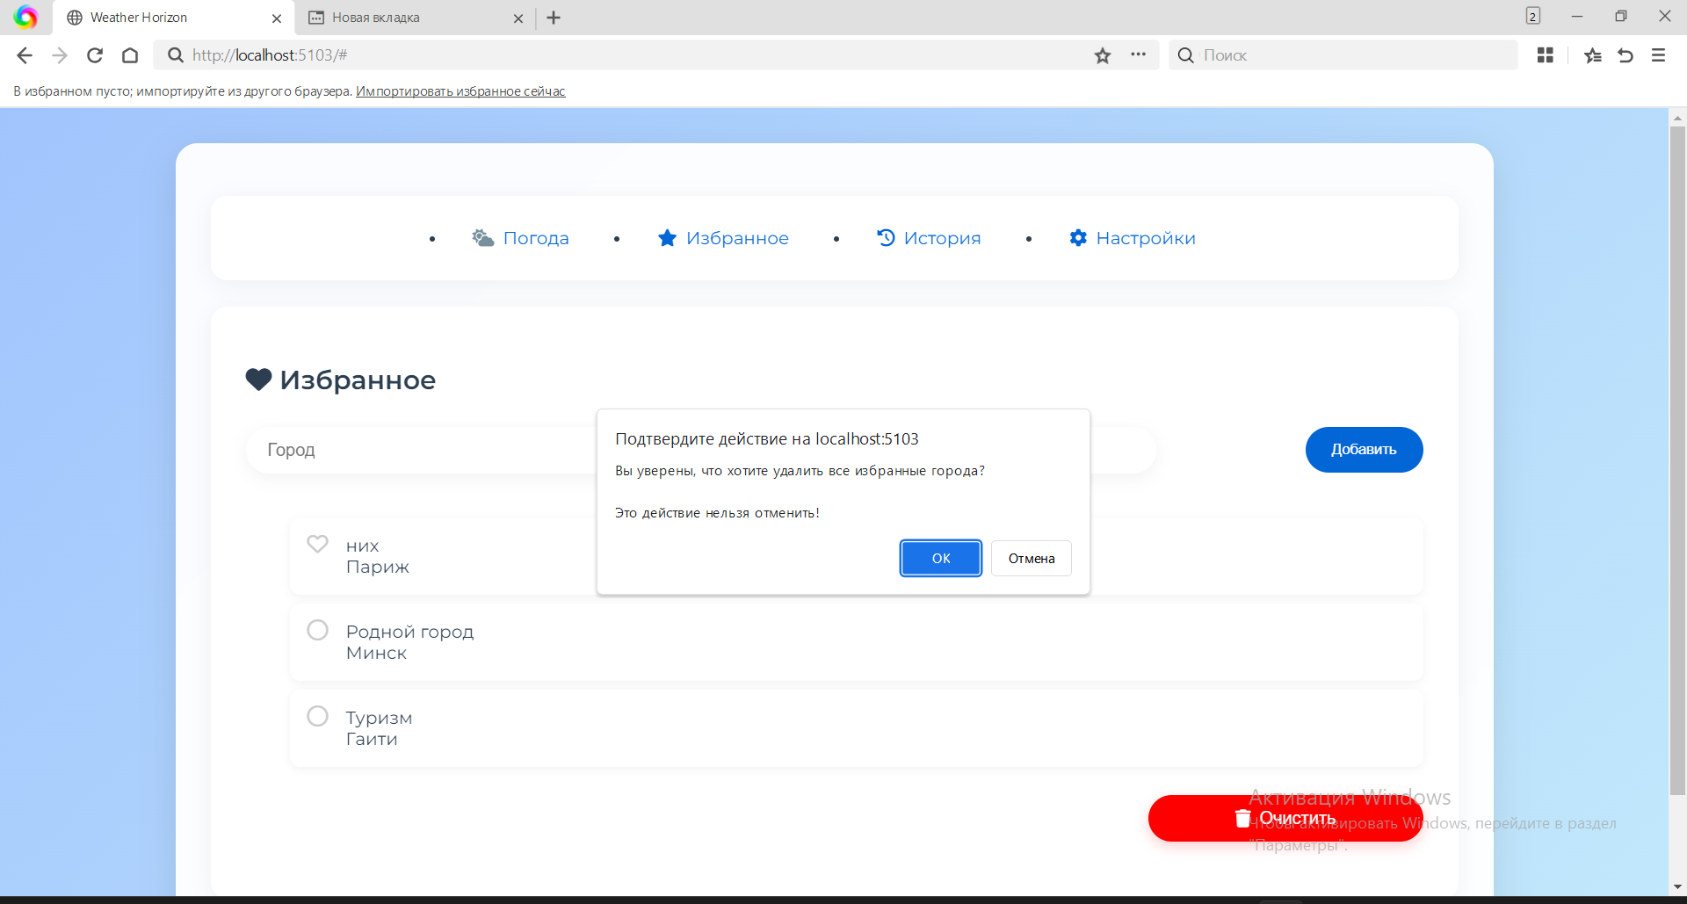

Рисунок 5.5 – Всплывающее окно для подтверждения операции очистки избранного

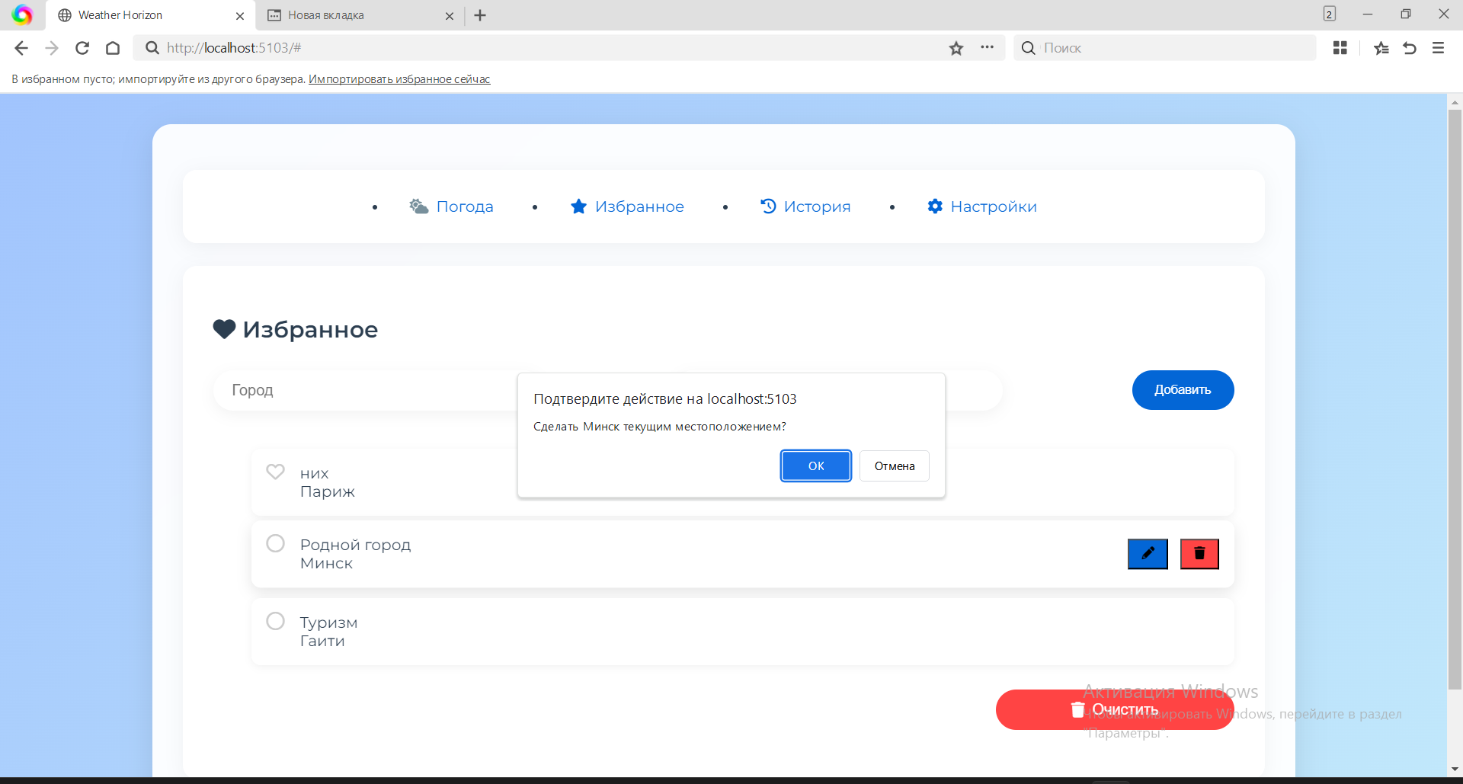

Рисунок 5.6 – Всплывающее окно для подтверждения смены «текущего» избранного

**5.1.3 Окно «История»**

Раздел истории представляет собой хронологический журнал всех действий пользователя, оформленный в виде списка. Каждая запись содержит иконку типа события (лупа для поиска, шестерёнка для настроек, звезда для избранного), краткое описание действия и точное время его выполнения. Например, «Поиск: Минск», «Избранное: добавлен город - Париж» или «Настройки: включены рекомендации». Точное время выполнения располагается ниже, под описанием действия, как пример: 18 мая в 20:53.

В верхней части расположена панель фильтров, позволяющая отображать только определённые типы событий: поиски, изменения настроек, действия с избранным или всё сразу. Помимо иконок типа события, записи, идущие ниже, визуально отличаются друг от друга цветными полосами с левого края каждого поля — синие для поисков, оранжевые для избранного, фиолетовые для настроек.

При наведении на запись кнопка удаления отдельного события плавно появляется справа.

Под основными данными находится кнопка «Очистить историю», которая полностью удаляет все записи после подтверждения через всплывающее окно.

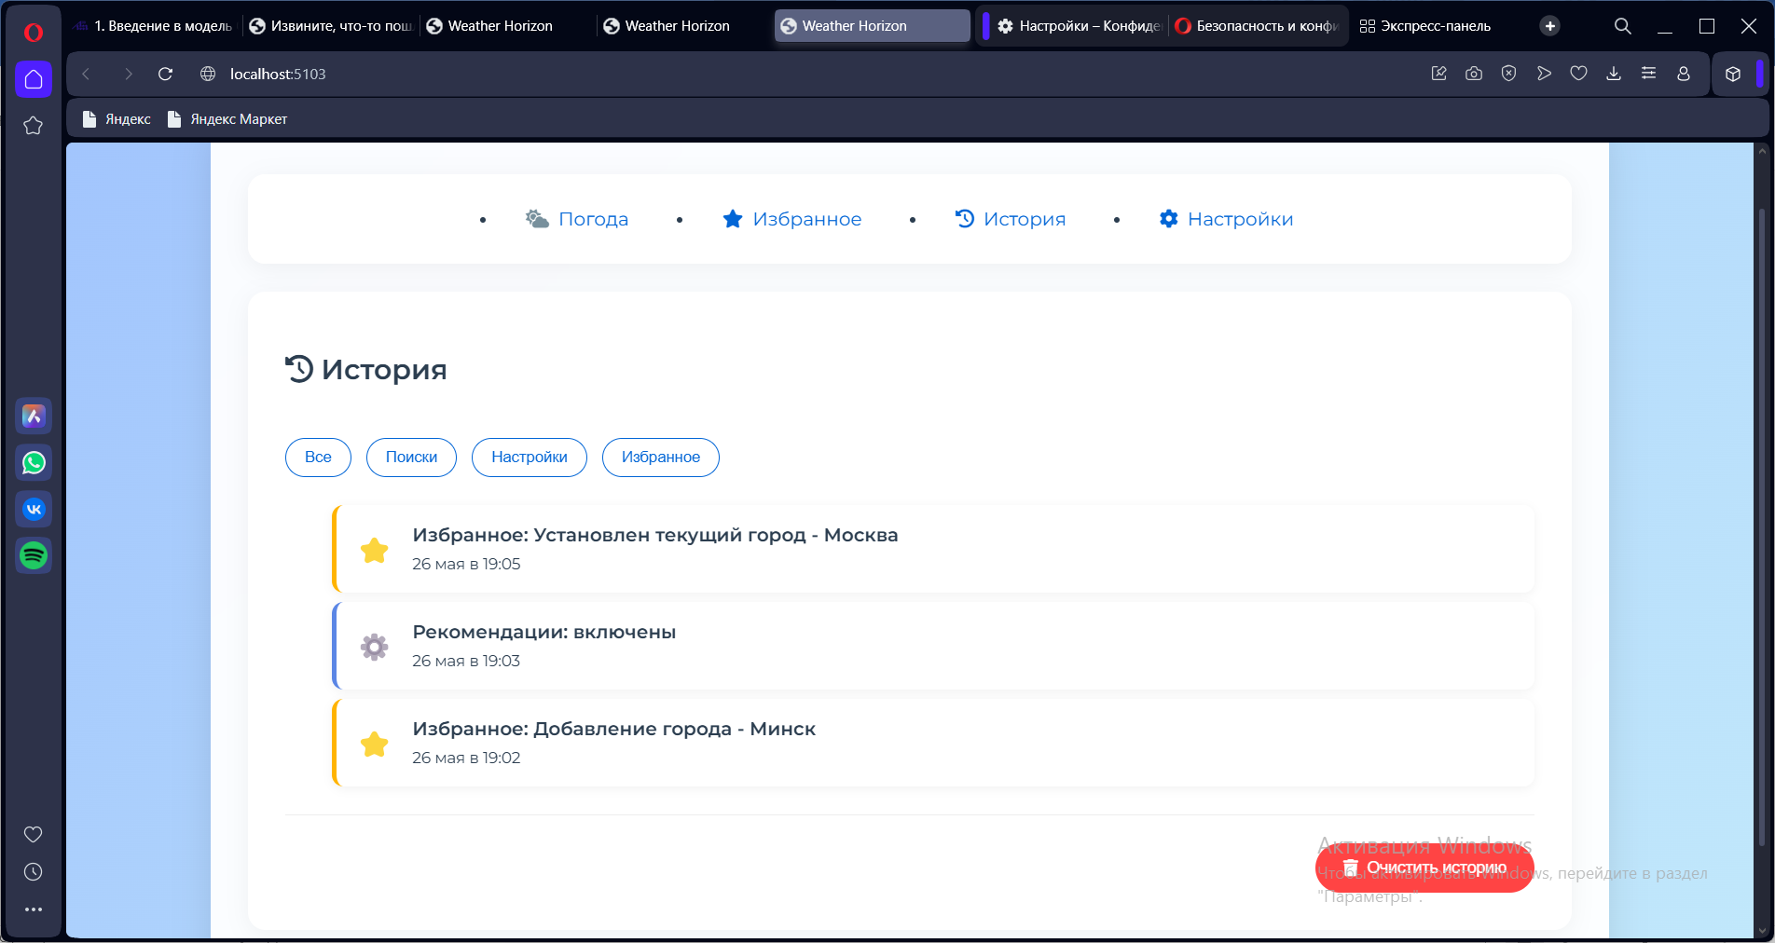

Рисунок 5.7 – Окно «История»

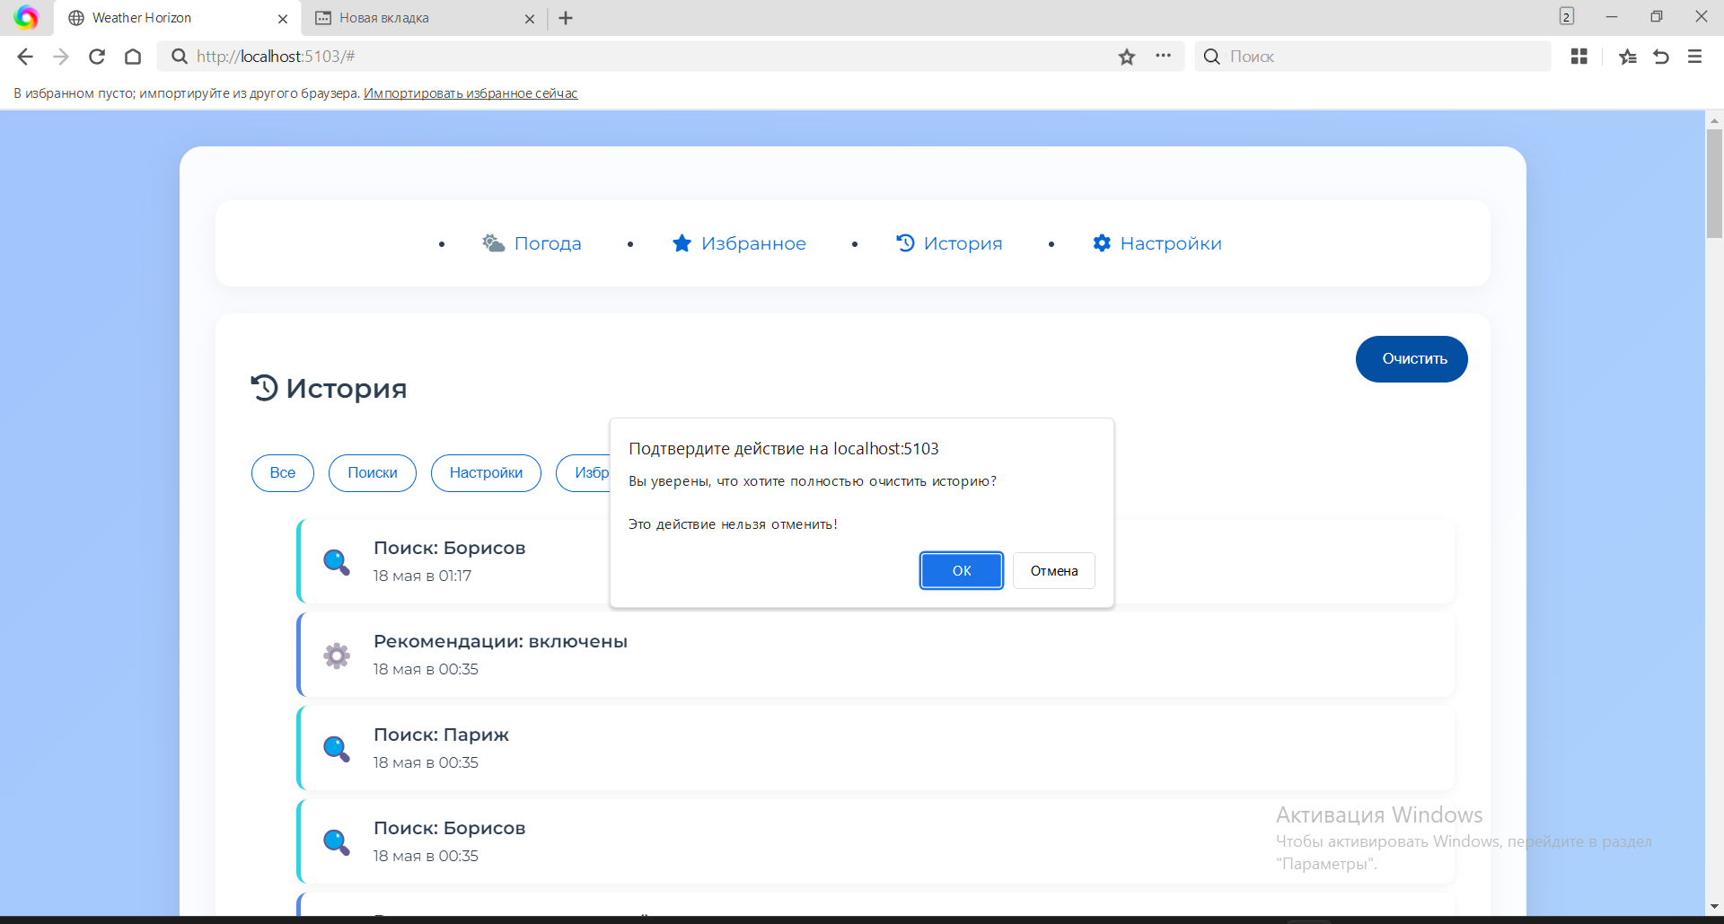

Рисунок 5.8 – Всплывающее окно для подтверждения операции очистки истории

**5.1.4 Окно «Настройки»**

Раздел настроек оформлен в виде карточек с группами параметров. В верхнем блоке «Единицы измерения» реализован выбор между метрической (°C / км/ч) и имперской (°F / миль/ч) системами через кнопки-переключатели.

Следующий блок персонализации включает две опции:

- переключатель «Избранное/Поиск» — при активации отображает панель быстрого перехода между сохранённым городом («текущим») и городом последнего запроса в окне «Погода»;

- рекомендации — включает динамические советы на основе текущей погоды (например, «Оденьтесь потеплее и будьте осторожны на скользких поверхностях»).

В нижней части расположен раздел «Сброс настроек» с кнопкой, которая полностью восстанавливает параметры по умолчанию: очищает историю поисков, удаляет избранные города, сбрасывает единицы измерения (до °C / км/ч) и отключает все дополнительные функции. Перед выполнением сброса система запрашивает подтверждение действия через всплывающее окно.

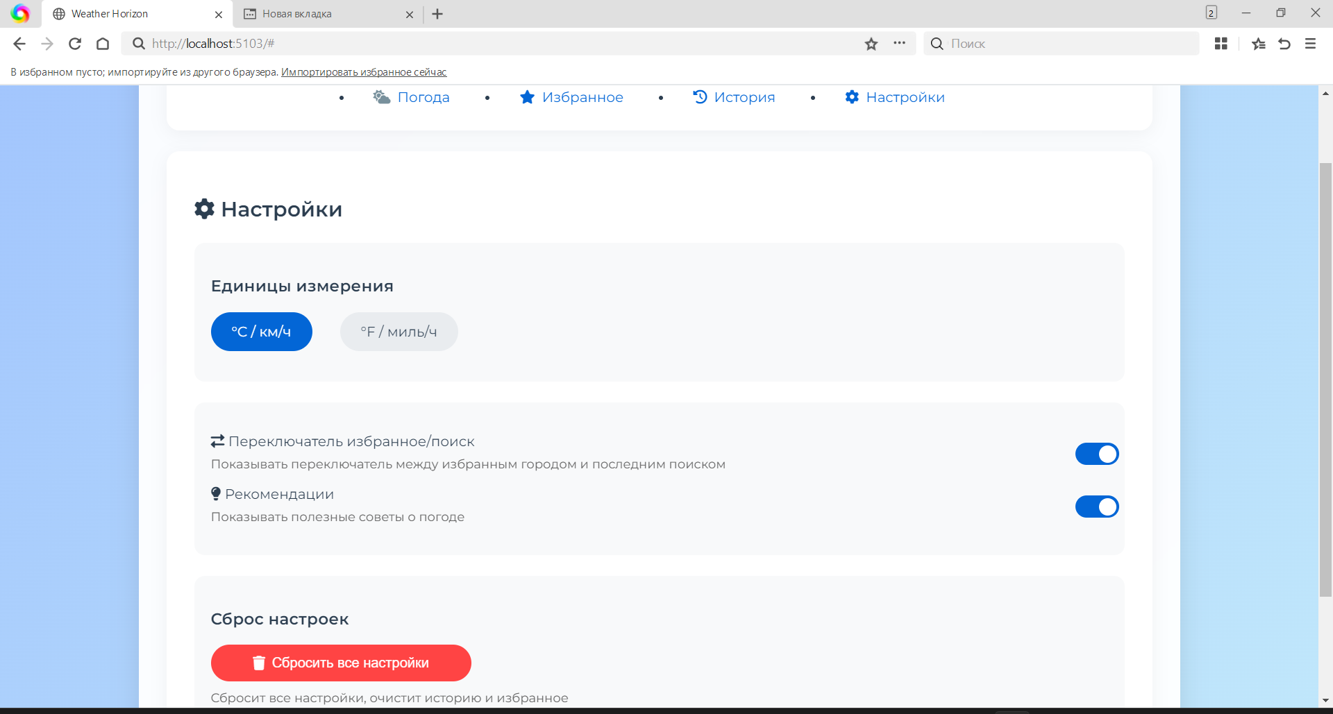

Рисунок 5.9 – Окно «Настройки»

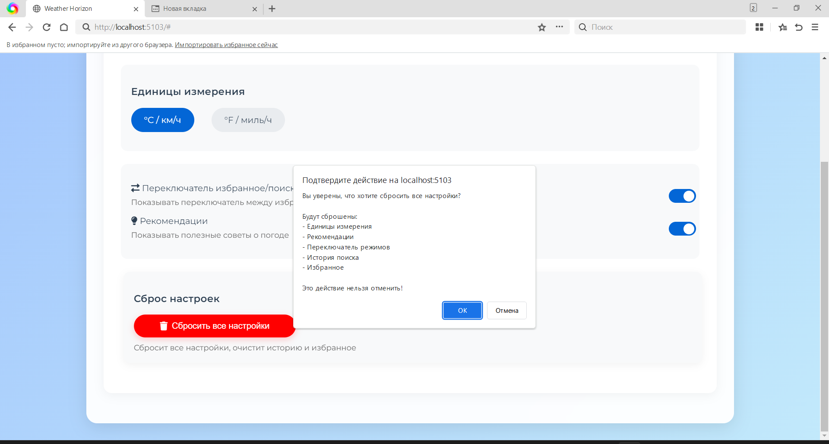

Рисунок 5.10 – Всплывающее окно для подтверждения операции сброса настроек

**5.2 Управление программным средством**

Панель навигации (рис. 5.11) — ключевой элемент интерфейса, обеспечивающий доступ к основным разделам веб-сервиса. Реализована как горизонтальное меню с вкладками, фиксированное в верхней части экрана на любом этапе использования программы.

Сами вкладки представлены как:

1 Погода — отображение текущих метеоданных и прогноза.

2 Избранное — список сохраненных пользователем локаций.

3 История — журнал выполненных запросов и действий.

4 Настройки — управление параметрами приложения (единицы измерения, уведомления).

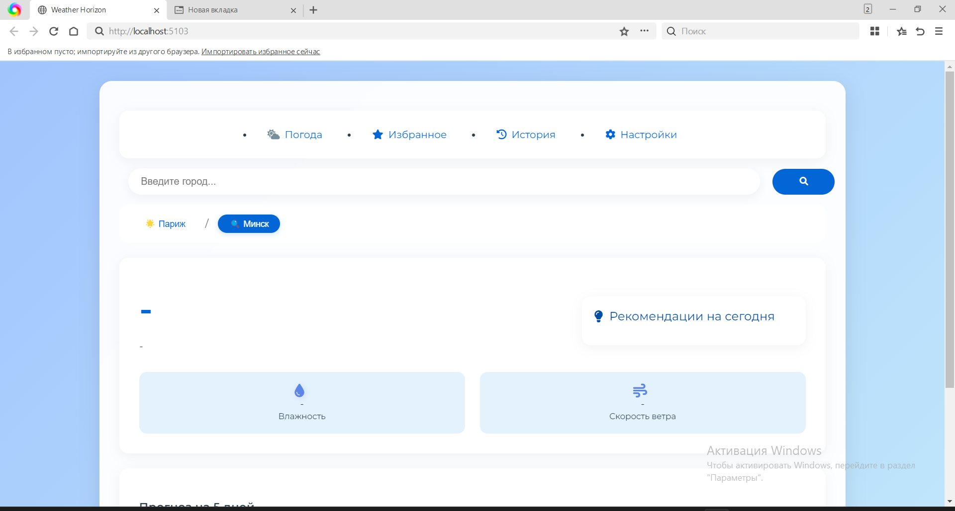

Рисунок 5.11 - Панель навигации в стандартном виде

Используется визуальное выделение вкладки, на которую наведен курсор (изменение цвета поля отдельной вкладки на синий, текста – на белый). Представлено на рисунке 5.12.

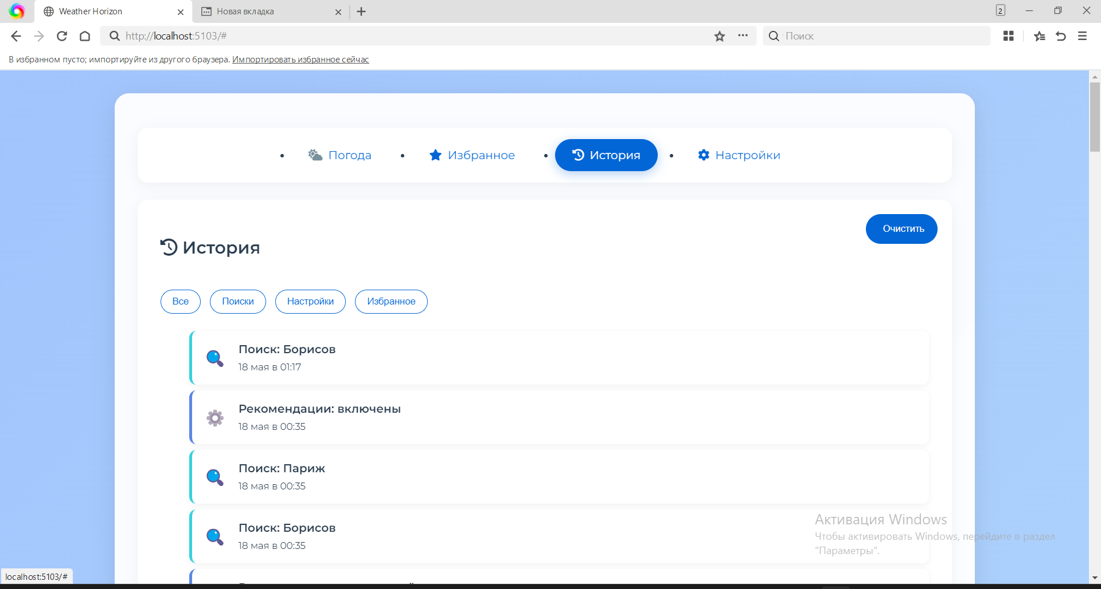

Рисунок 5.12 – Панель навигации при наведении курсора на «Историю»

**5.2.1 Элементы управления веб-сервисом во вкладке «Погода»**

Элементы управления включают интерактивные компоненты интерфейса, обеспечивающие взаимодействие пользователя с функционалом погодного сервиса. Основные элементы управления:

– поле ввода города: поиск погоды в конкретном населенном пункте;

– кнопка поиска: запуск запроса данных о погоде для введенного города;

– кнопка расширенного прогноза: отображение погоды на следующие 15 дней.

При включении функции отображения переключателя режимов прогноза погоды («Избранный город / Город последнего поиска») появится дополнительный элемент управления в окне «Погода», позволяющий пользователю:

– переключение режима просмотра погоды.



Рисунок 5.13 – Поле для ввода города и кнопка для поиска

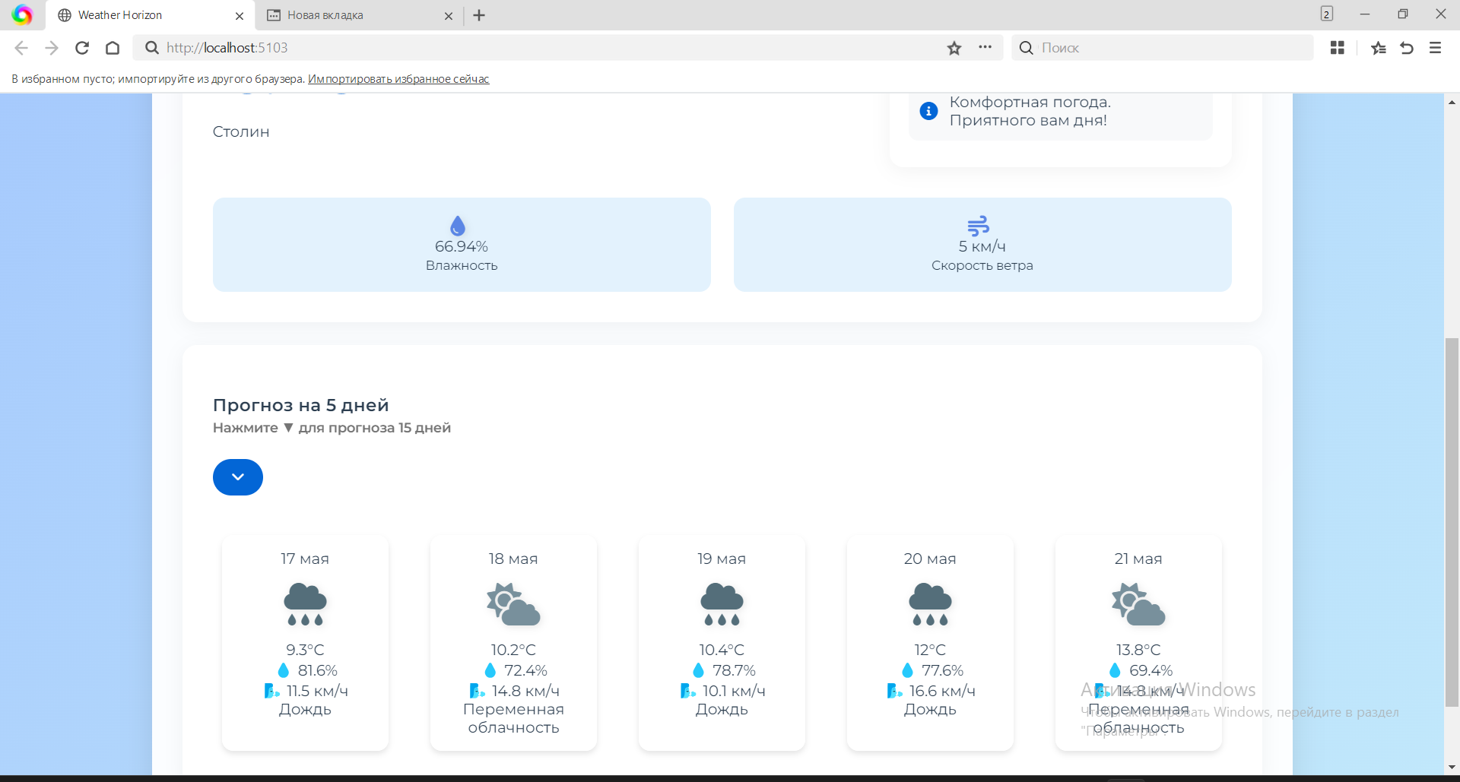

Рисунок 5.14 - Кнопка для открытия расширенного прогноза погоды

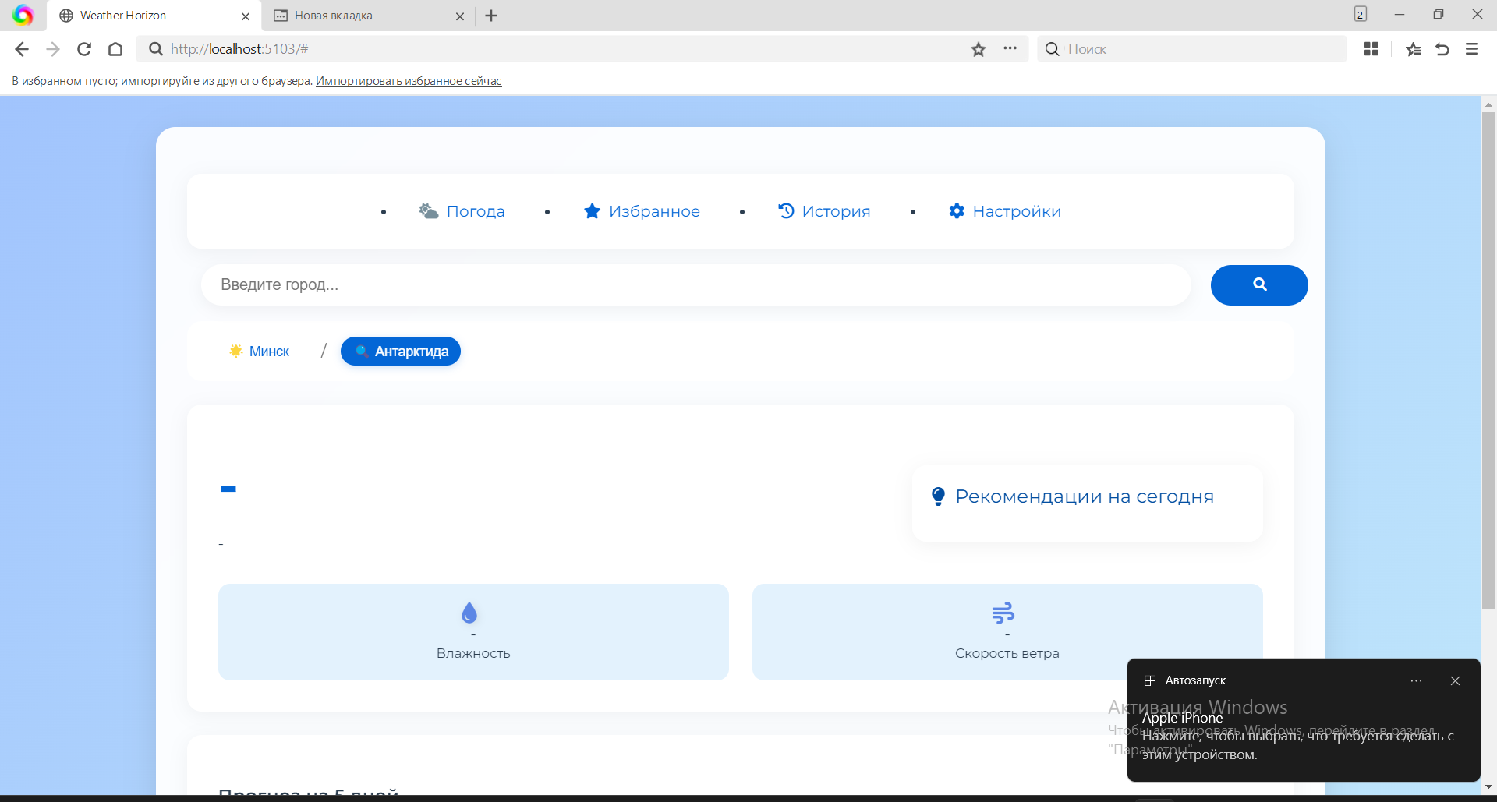

Рисунок 5.15 - Пример переключателя между текущим городом (из избранного) и последним из поиска

**5.2.2 Элементы управления веб-сервисом во вкладке «Избранное»**

Элементы управления во вкладке «Избранное» представлены как:

– кнопка «Добавить»: сохранение города с выбранной меткой в избранное;

– выпадающий список меток: выбор категории («Родной город», «Дача», «Туризм» и «Другое», которое дает возможность ввода пользовательской метки);

– кнопки редактирования/удаления (при наведении курсора на отдельный элемент из списка): изменение метки или удаление карточки города из списка;

– кнопка «Очистить»: удаление всех элементов из списка;

– кнопка в виде сердца: определение «текущего» избранного/местоположения, отмена его действия, переключение на другой город (при нажатии на «круг» другого города).

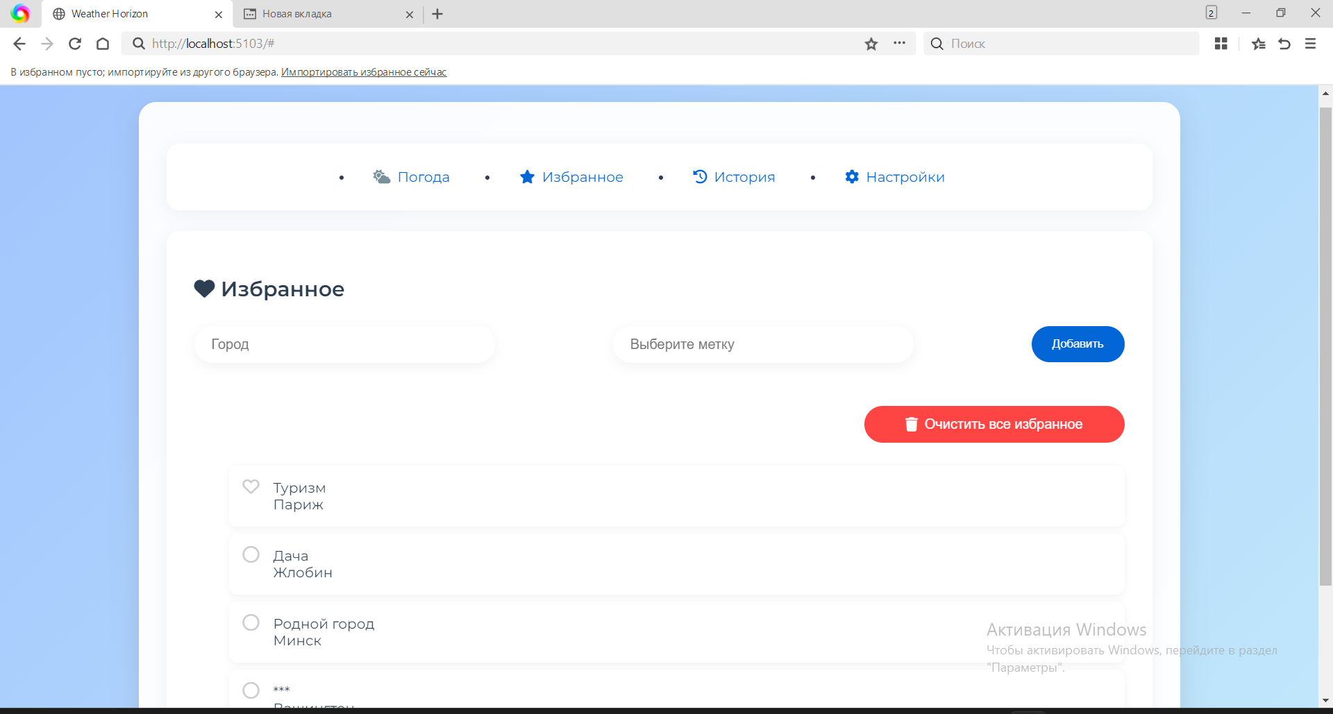

Рисунок 5.16 - Кнопка для добавления нового города в избранное

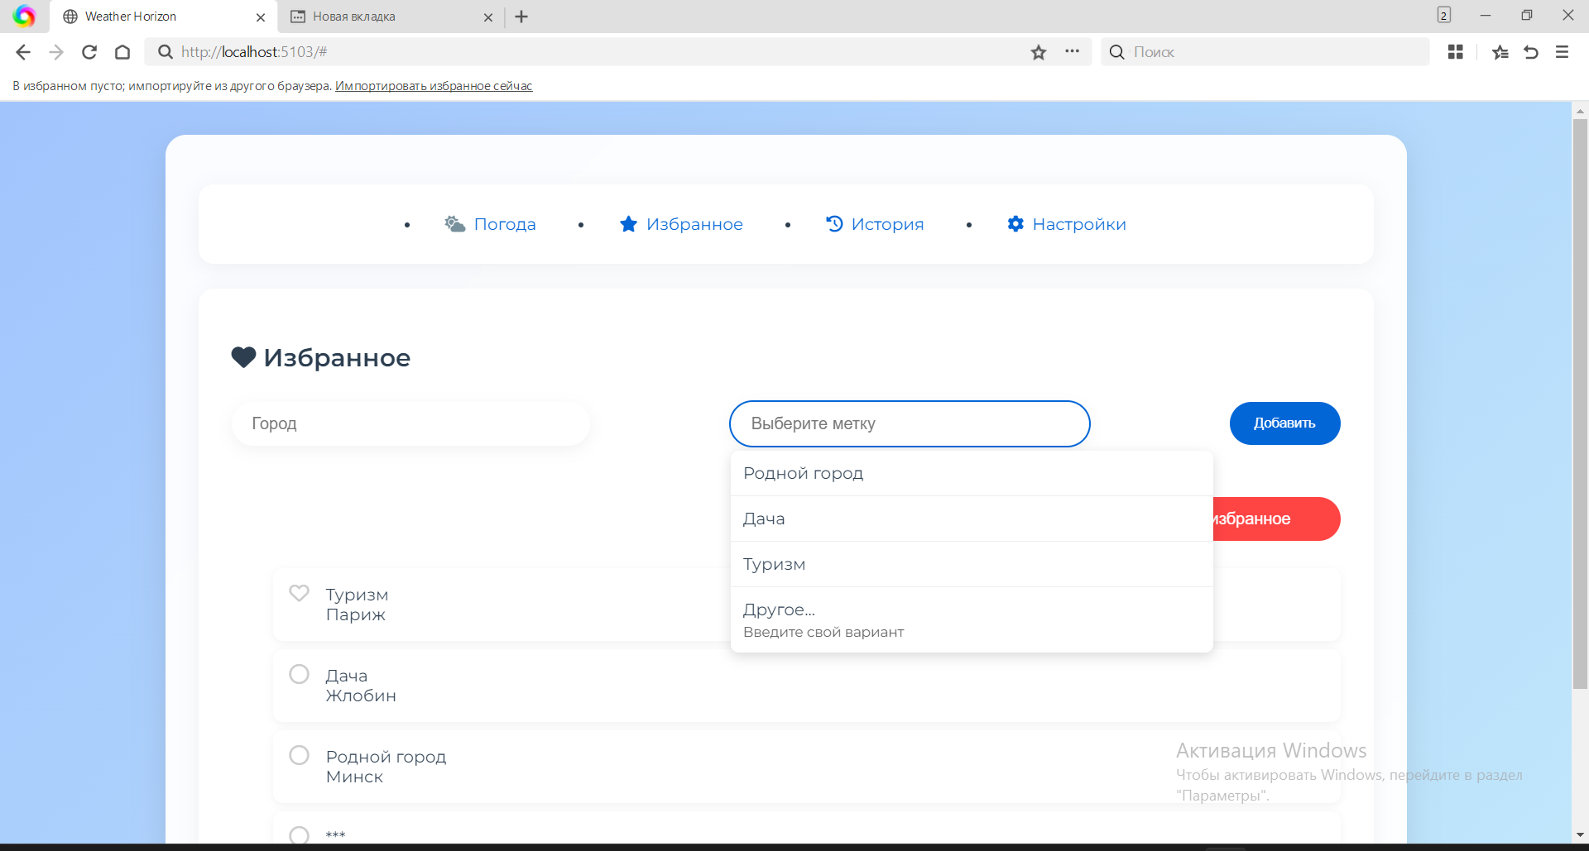

Рисунок 5.17 - Выпадающий список меток

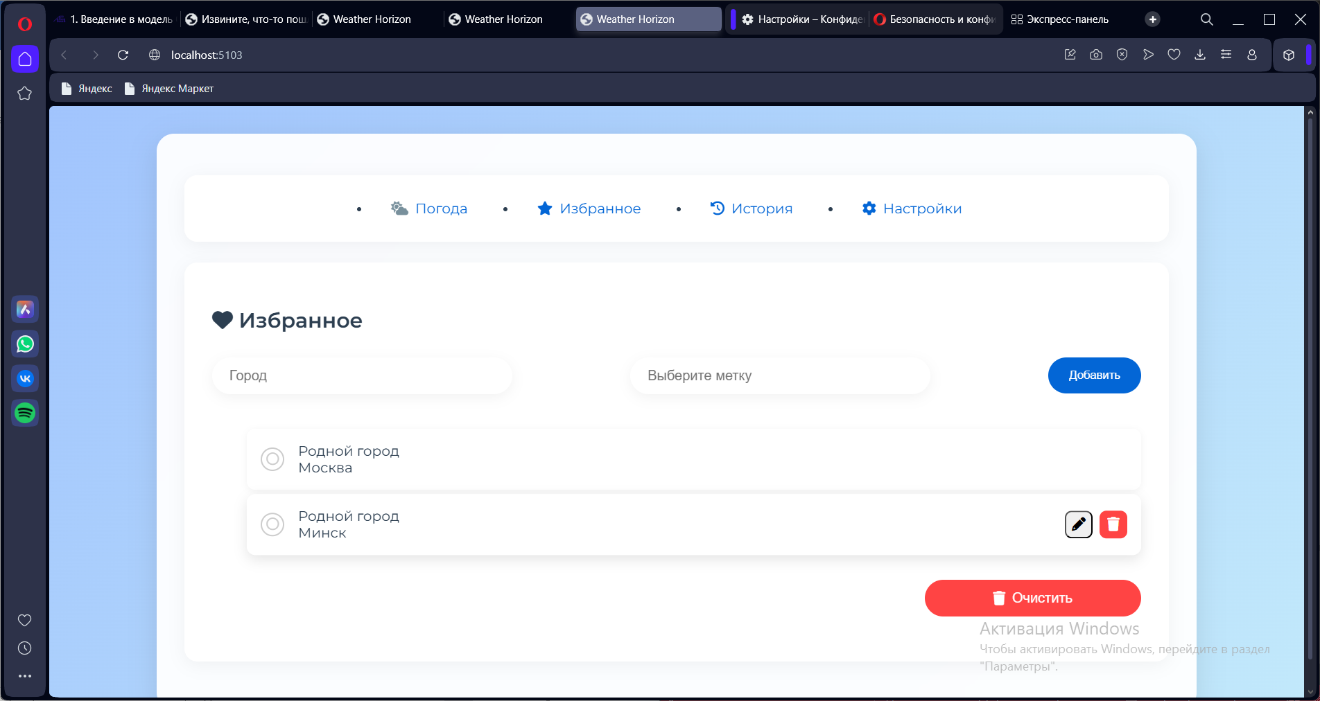

Рисунок 5.18 - Кнопки для изменения метки и удаления города из избранного

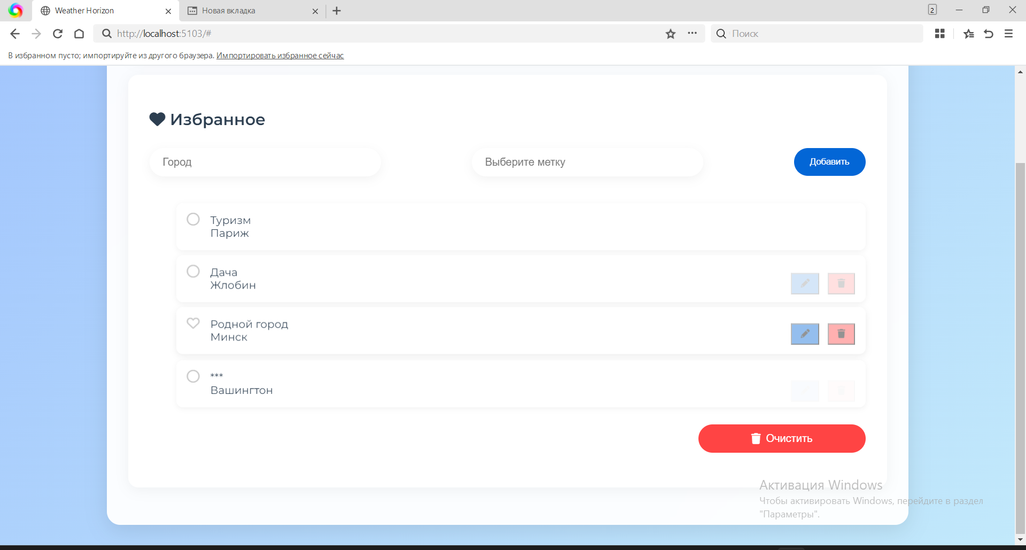

Рисунок 5.19 - Кнопка для очистки списка избранного



Рисунок 5.20 – Список избранных городов. В качестве «текущего» избранного назначен Париж, «обычный» элемент избранного - Москва

**5.2.3 Элементы управления веб-сервисом во вкладке «История»**

Во вкладке «История» содержится несколько элементов управления веб-сервисом, предоставляющие пользователю такие возможности, как:

– сортировка истории по событиям, совершенным в «Поиске», «Настройках», «Избранном»;

– очистка истории событий;

– удаление события из истории (появление кнопки при наведении на отдельный элемент из списка).

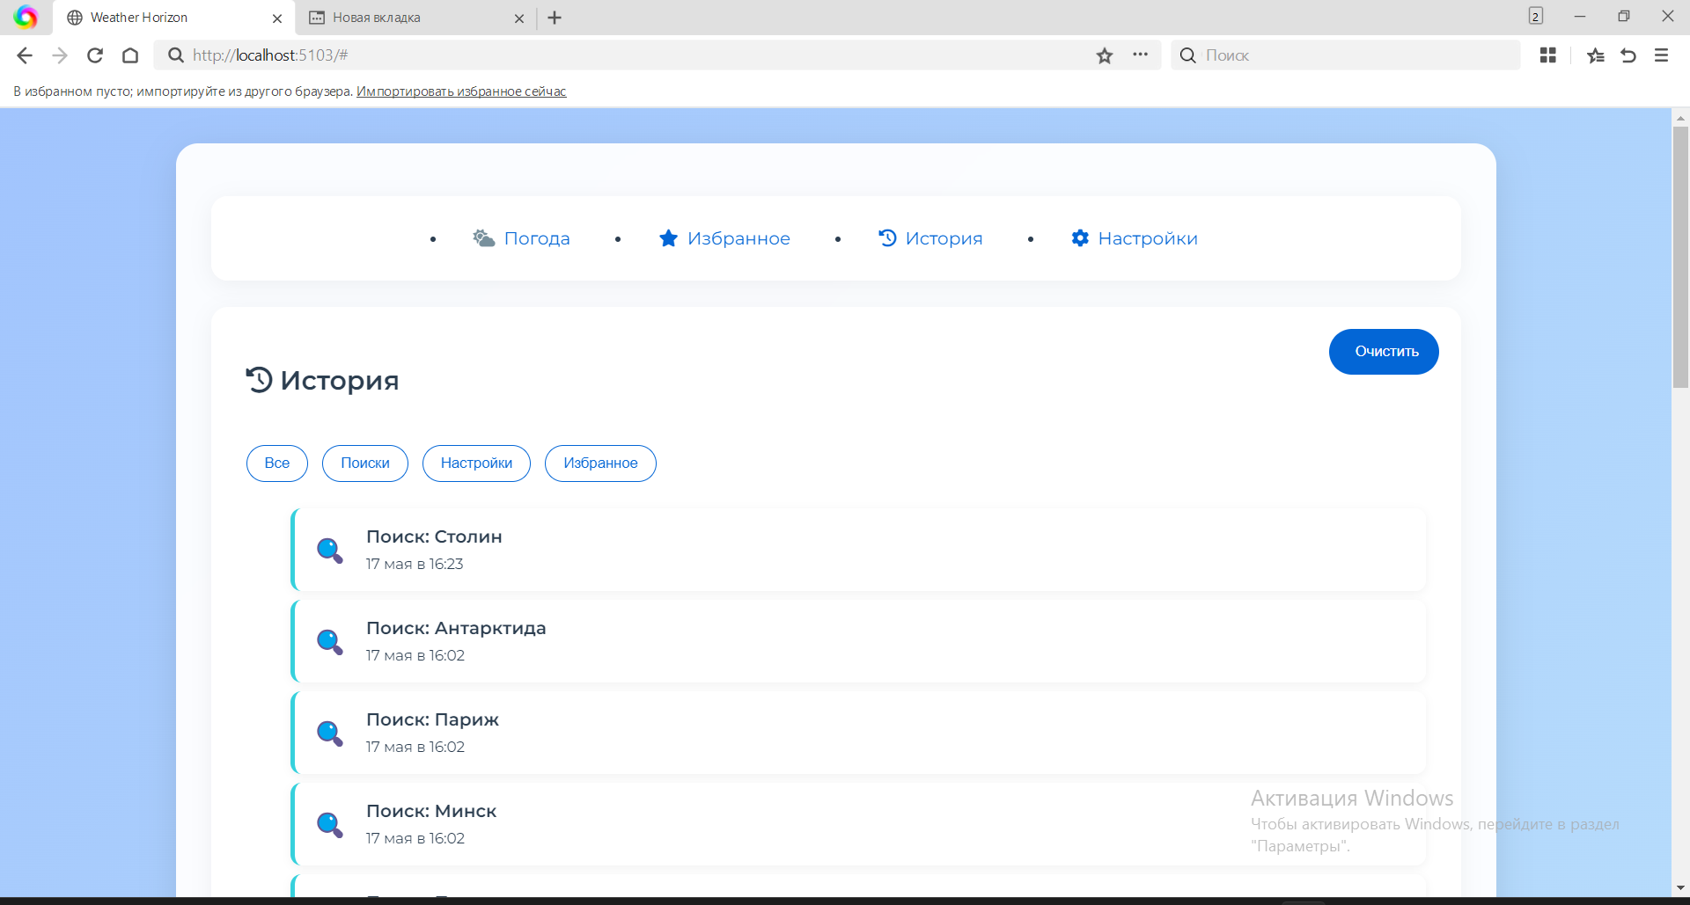

Рисунок 5.21 - Панель для сортировки истории по событиям



Рисунок 5.22 - Кнопка для очистки истории событий

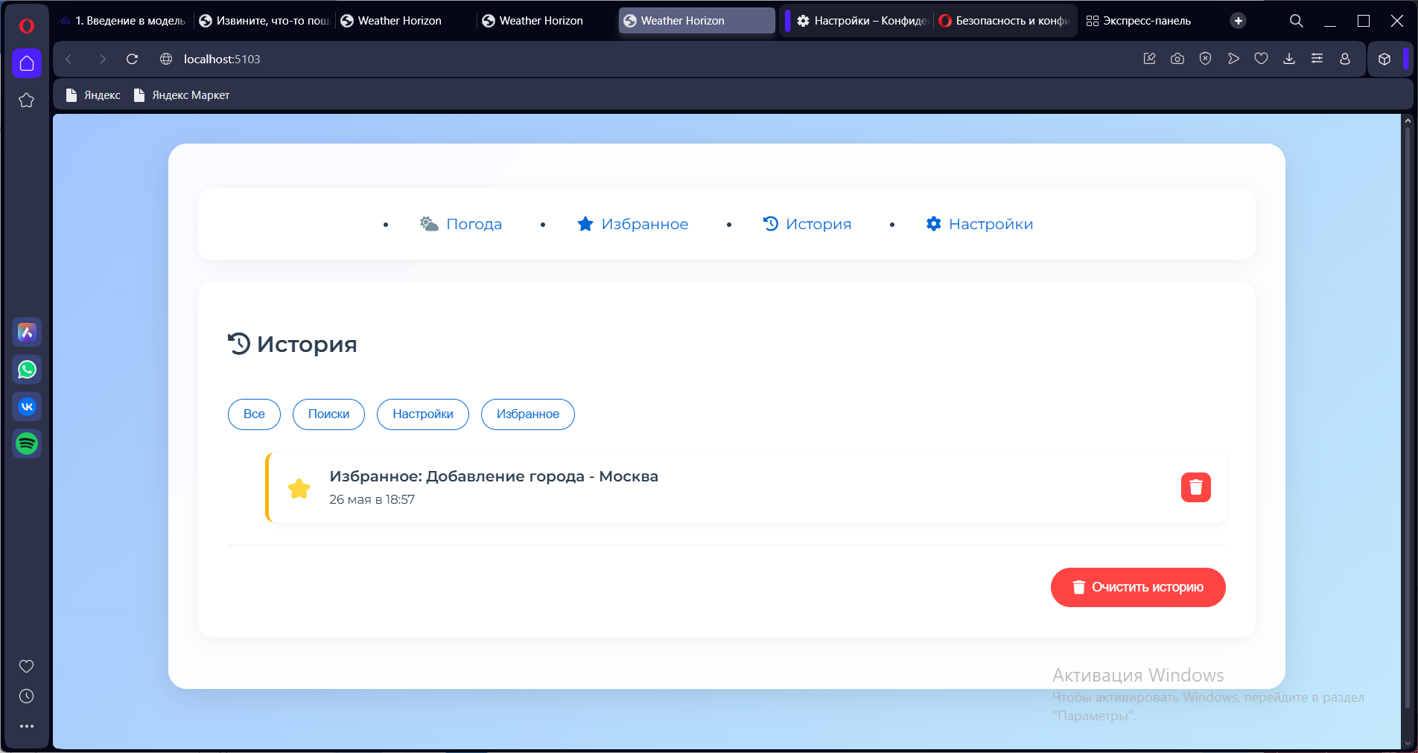

Рисунок 5.23 - Кнопка для удаления отдельной записи в истории (появляется при наведении)

**5.2.4 Управление настройками приложения**

Настройки приложения доступны в одноименной вкладке. Пользователь может осуществить:

– выбор единиц измерения (°C, км/ч либо °F, миль/ч);

– включение/отключение рекомендаций по погодным условиям;

– сброс настроек и одновременная очистка «истории» и «избранного»;

– включение/отключение отображения переключателя «Избранный город / Город последнего поиска»;

Для сохранения изменений не требуется перезагрузка приложения. Все настройки синхронизируются в реальном времени и сохраняются в локальном хранилище браузера.

Внешний вид элементов управления представлен на рисунке 5.24.

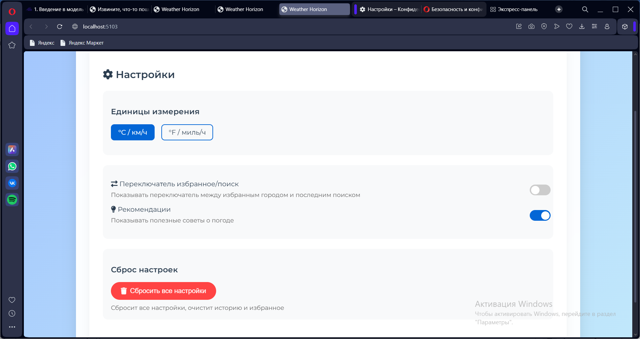

Рисунок 5.24 - Внешний вид элементов управления в «Настройках»

**ЗАКЛЮЧЕНИЕ**

Современные погодные сервисы играют ключевую роль в повседневной жизни, помогая людям планировать деятельность, путешествия и обеспечивать безопасность в условиях меняющихся погодных условий. В рамках данной курсовой работы было разработано программное средство «Веб-сервис прогноза погоды», предоставляющее удобный инструмент для получения актуальных метеоданных и анализа погодных тенденций.

Реализованный функционал включает:

1 Базовые возможности веб-сервиса прогноза погоды:

– просмотр погоды в выбранном населенном пункте (на сегодня и 5 дней);

– просмотр расширенного прогноза на 15 дней;

– получение персонализированных советов на основе текущих условий (например, рекомендации по безопасности).

2 Основные возможности для работы с избранным:

– добавление городов с метками («Родной город», «Дача», «Туризм» или пользовательскими);

– назначение и переключение/отмена «текущего» города для быстрого доступа;

– редактирование меток, удаление отдельных городов;

– полная очистка списка.

3 Предусмотрен функционал, связанный с историей действий на веб-сервисе:

– просмотр журнала операций (поиски, изменения настроек, работа с избранным);

– фильтрация по категориям («Поиски», «Настройки», «Избранное»);

– удаление отдельных записей;

– очистка истории.

4 Также в приложении были реализованы дополнительные функции:

– выбор единиц измерения (°C/°F, км/ч/миль/ч);

– управление отображением переключателя «Избранный город / Последний поиск»;

– включение/отключение рекомендаций;

– сброс всех параметров до значений по умолчанию с одновременной очисткой данных.

Все поставленные задачи выполнены в полном объеме. Приложение сочетает минималистический дизайн с понятными к применению элементами управления веб-сервисом, что обеспечивает комфортное использование пользователю. Использование локального хранилища гарантирует сохранность пользовательских данных без необходимости авторизации.

Существует много способов улучшения данного программного средства. Например, выполнить интеграцию с карт-сервисами для визуализации погоды в разных регионах. Также можно добавить более расширенный список рекомендаций, который включает, к примеру, советы для аллергиков, садоводов, рыбаков и т.д. Помимо этого хорошим решением будет локализация данного веб-сервиса на несколько популярных языков.

Программное средство демонстрирует современный подход к разработке погодных сервисов. Оно не только предоставляет точные метеоданные, но и адаптируется под индивидуальные запросы пользователя, делая взаимодействие с приложением максимально удобным.

**СПИСОК ИСПОЛЬЗОВАННЫХ ИСТОЧНИКОВ**

[1] МОБИЛЬНОЕ ПРИЛОЖЕНИЕ ДЛЯ ОБРАБОТКИ И ПРЕДСТАВЛЕНИЯ МЕТЕОРОЛОГИЧЕСКИХ ДАННЫХ [Электронный ресурс]. – Режим доступа: <https://www.elibrary.ru/download/elibrary_42886428_78162972.pdf>

[2] Генерация API-клиентов на основе ОpenAPI [Электронный ресурс]. – Режим доступа: <https://vital.lib.tsu.ru/vital/access/manager/Repository/vtls:000673291>

[3] АНАЛИЗ СРЕДЫ РАЗРАБОТКИ СЕРВЕРНЫХ ПРИЛОЖЕНИЙ [Электронный ресурс]. – Режим доступа: <https://www.elibrary.ru/download/elibrary_46593039_12026650.pdf>

[4] ПРИМЕНЕНИЕ VISUAL STUDIO В УЧЕБНОМ ПРОЦЕССЕ [Электронный

ресурс]. – Режим доступа: https://elibrary.ru/item.asp?id=48108516

[5] C# Bible [Электронный ресурс]. – Режим доступа: h ttps://livres.ycharbi.fr/Livres/ebook%20informatique/Informatique/Langages/C%23%2C%20.Net%20Framework/C%23%20Bible%20%282002%29%20-%20%5BWiley%5D%20-%20Ferguson%2C%20Patterson%2C%20Beres%2C%20Boutquin%2C%20Gupta.pdf

# ПРИЛОЖЕНИЕ А. Исходный код программы

“Program.cs”

using Microsoft.AspNetCore.Mvc;

using System.Net;

var builder = WebApplication.CreateBuilder(args);

builder.Services.AddEndpointsApiExplorer();

builder.Services.AddSwaggerGen();

builder.Services.AddHttpClient();

var app = builder.Build();

app.UseSwagger();

app.UseSwaggerUI();

app.UseHttpsRedirection();

app.UseStaticFiles(new StaticFileOptions

{

FileProvider = new Microsoft.Extensions.FileProviders.CompositeFileProvider(

new Microsoft.Extensions.FileProviders.PhysicalFileProvider(

Path.Combine(Directory.GetCurrentDirectory(), "html")),

new Microsoft.Extensions.FileProviders.PhysicalFileProvider(

Path.Combine(Directory.GetCurrentDirectory(), "styles"))

),

RequestPath = ""});

const string apiKey = "Z3GDS9MGVBJX8RVQFDJCHBNQA";

app.MapGet("/", async (HttpContext context) =>

{

context.Response.ContentType = "text/html";

await context.Response.SendFileAsync("html/index.html");});

app.MapGet("/weather", async (

[FromQuery] string query,

[FromQuery] string units,

[FromServices] IHttpClientFactory clientFactory) =>

{

try

{

var client = clientFactory.CreateClient();

var isGeoQuery = query.Contains(',');

var baseUrl = "https://weather.visualcrossing.com/VisualCrossingWebServices/rest/services/timeline/";

var encodedQuery = isGeoQuery ? query : WebUtility.UrlEncode(query);

var url = $"{baseUrl}{encodedQuery}?unitGroup={units}&key={apiKey}&contentType=json&include=days%2Ccurrent";

var response = await client.GetAsync(url);

response.EnsureSuccessStatusCode();

return Results.Ok(await response.Content.ReadFromJsonAsync<WeatherData>());}

catch (HttpRequestException ex) when (ex.StatusCode == HttpStatusCode.NotFound)

{

return Results.NotFound("������� �� �������");}

catch (Exception ex)

{

return Results.Problem($"������: {ex.Message}");}

});

app.Run();

public class WeatherData

{

public string Address { get; set; }

public CurrentConditions CurrentConditions { get; set; }

public Day[] Days { get; set; }

}

public class CurrentConditions

{

public double Temp { get; set; }

public double Humidity { get; set; }

public double Windspeed { get; set; }

public string Conditions { get; set; }

}

public class Day

{

public DateTime Datetime { get; set; }

public double Temp { get; set; }

public double Humidity { get; set; }

public double Windspeed { get; set; }

public string Conditions { get; set; }

}

**“MainView.js”**

class MainView {

constructor() {

this.initializeNavigation();

}

initializeNavigation() {

document.querySelectorAll('.neon-menu a').forEach(link => {

link.addEventListener('click', (e) => {

e.preventDefault();

const section = e.target.closest('a').getAttribute('data-section');

this.showSection(section);

});

});

}

showSection(sectionId) {

document.querySelectorAll('.active-section').forEach(el => {

el.classList.remove('active-section');

el.classList.add('section-hidden');

});

document.getElementById(sectionId).classList.add('active-section');

document.getElementById(sectionId).classList.remove('section-hidden');

}

}

export default MainView;

**“app.js ”**

import MainView from './MainView.js';

import WeatherCardView from './WeatherCardView.js';

import WeatherDataFetcher from './WeatherDataFetcher.js';

import WeatherCacheManager from './WeatherCacheManager.js';

import WeatherHistoryManager from './WeatherHistoryManager.js';

import FavoritesManager from './FavoritesManager.js';

import SettingsManager from './SettingsManager.js';

import NotificationsManager from './NotificationsManager.js';

import StringConverter from './StringConverter.js';

import UnitValidator from './UnitValidator.js';

import UIUpdater from './UIUpdater.js';

import LocalStorageManager from './LocalStorageManager.js';

class WeatherApp {

constructor() {

this.localStorageManager = new LocalStorageManager();

this.stringConverter = new StringConverter();

this.unitValidator = new UnitValidator();

this.uiUpdater = new UIUpdater();

this.cacheManager = new WeatherCacheManager();

this.mainView = new MainView();

this.weatherCardView = new WeatherCardView(this.stringConverter);

this.weatherDataFetcher = new WeatherDataFetcher(this.cacheManager);

this.historyManager = new WeatherHistoryManager(this.localStorageManager, this.uiUpdater);

this.notificationsManager = new NotificationsManager(this.stringConverter);

this.favoritesManager = new FavoritesManager(

this.localStorageManager,

this.weatherDataFetcher,

this.historyManager,

this.uiUpdater

);

this.settingsManager = new SettingsManager(

this.localStorageManager,

this.historyManager,

this.uiUpdater

);

this.currentViewMode = 'manual';

this.lastSearchedCity = this.localStorageManager.getLastSearchedCity();

this.lastWeatherData = null;

this.uiUpdater.setCurrentState(

this.favoritesManager.getCurrentFavorite(),

this.currentViewMode,

this.settingsManager.getGeolocationState(),

this.lastSearchedCity

);

this.initialize();

}

async initialize() {

this.settingsManager.loadSettings();

this.favoritesManager.loadFavorites();

this.historyManager.loadHistory();

this.setupEventListeners();

this.updateActiveUnit();

if ((this.settingsManager.getGeolocationState() && this.lastSearchedCity) ||

this.favoritesManager.getCurrentFavorite()) {

await this.getWeather(true);

}

}

updateActiveUnit() {

const currentUnit = this.settingsManager.getUnits();

document.querySelectorAll('.unit-option').forEach(option => {

if (option.getAttribute('data-unit') === currentUnit) {

option.classList.add('active');

} else {

option.classList.remove('active');

}

});

}

setupEventListeners() {

const cityInput = document.getElementById('city');

cityInput.addEventListener('blur', (e) => {

const validation = this.unitValidator.validateCityInput(e.target.value);

if (!validation.isValid) {

e.target.value = validation.value;

this.uiUpdater.showError(validation.message);

}

});

cityInput.addEventListener('input', (e) => {

if (e.target.value.trim()) {

this.currentViewMode = 'manual';

this.uiUpdater.updateLocationSwitcher();

}

});

const favoriteCityInput = document.getElementById('favoriteCity');

favoriteCityInput.addEventListener('blur', (e) => {

const validation = this.unitValidator.validateCityInput(e.target.value);

if (!validation.isValid) {

e.target.value = validation.value;

this.uiUpdater.showError(validation.message);

}

});

const favoriteLabelInput = document.getElementById('favoriteLabel');

const labelSelect = favoriteLabelInput.closest('.label-select');

favoriteLabelInput.addEventListener('click', () => {

labelSelect.classList.add('active');

});

document.addEventListener('click', (e) => {

if (!labelSelect.contains(e.target)) {

labelSelect.classList.remove('active');

}

});

document.querySelectorAll('.label-option').forEach(option => {

option.addEventListener('click', () => {

const label = option.getAttribute('data-label');

if (label === 'custom') {

favoriteLabelInput.value = '';

favoriteLabelInput.readOnly = false;

favoriteLabelInput.focus();

} else {

favoriteLabelInput.value = label;

favoriteLabelInput.readOnly = true;

favoriteLabelInput.classList.remove('error');

}

labelSelect.classList.remove('active');

});

});

favoriteLabelInput.addEventListener('blur', (e) => {

if (!e.target.readOnly) {

const validation = this.unitValidator.validateLabelInput(e.target.value);

if (!validation.isValid) {

e.target.value = validation.value;

this.uiUpdater.showError(validation.message);

e.target.classList.add('error');

} else {

e.target.classList.remove('error');

}

}

});

document.querySelectorAll('.unit-option').forEach(option => {

option.addEventListener('click', () => {

const unit = option.getAttribute('data-unit');

this.settingsManager.updateUnits(unit);

this.updateActiveUnit();

this.getWeather(false, true);

});

});

document.querySelector('.search-btn').addEventListener('click', () => this.getWeather());

document.getElementById('switchFavorite').addEventListener('click', () => {

if (!this.favoritesManager.getCurrentFavorite()) return;

this.currentViewMode = 'favorite';

document.getElementById('city').value = this.favoritesManager.getCurrentFavorite();

this.uiUpdater.updateLocationSwitcher();

this.getWeather(true);

});

document.getElementById('switchGeolocation').addEventListener('click', () => {

this.currentViewMode = 'geolocation';

document.getElementById('city').value = this.lastSearchedCity;

this.uiUpdater.updateLocationSwitcher();

this.getWeather(true);

});

document.getElementById('geolocation').addEventListener('change', () => {

try {

this.settingsManager.toggleGeolocation();

if (this.settingsManager.getGeolocationState()) {

this.getWeather(true);

}

} catch (error) {

this.uiUpdater.showError(error.message);

}

});

document.getElementById('notifications').addEventListener('change', () => {

this.settingsManager.toggleNotifications();

if (this.settingsManager.getNotificationsState()) {

this.getWeather(false, true);

}

});

document.getElementById('resetAllBtn').addEventListener('click', () => {

if (confirm('Вы уверены, что хотите сбросить все настройки? Это действие нельзя отменить.')) {

this.settingsManager.resetAll();

this.favoritesManager.loadFavorites();

this.historyManager.loadHistory();

this.getWeather(true);

}

});

document.getElementById('clearFavoritesBtn').addEventListener('click', () => {

if (confirm('Вы уверены, что хотите очистить все избранное? Это действие нельзя отменить.')) {

this.favoritesManager.clearAllFavorites();

}

});

document.getElementById('clearHistoryBtn').addEventListener('click', () => {

if (confirm('Вы уверены, что хотите очистить всю историю? Это действие нельзя отменить.')) {

this.historyManager.clearHistory();

}

});

document.querySelectorAll('.history-filters button').forEach(button => {

button.addEventListener('click', (e) => {

const filter = e.target.getAttribute('data-filter');

this.historyManager.filterHistory(filter);

});

});

document.getElementById('addFavoriteBtn').addEventListener('click', async () => {

const city = document.getElementById('favoriteCity').value;

const label = document.getElementById('favoriteLabel').value;

try {

const cityExists = await this.weatherDataFetcher.validateCity(city);

if (!cityExists) {

throw new Error("Не удалось найти указанный город");

}

await this.favoritesManager.addFavorite(city, label);

this.uiUpdater.showError("Город добавлен!", true);

document.getElementById('favoriteCity').value = '';

document.getElementById('favoriteLabel').value = '';

} catch (error) {

this.uiUpdater.showError(error.message);

}

});

document.addEventListener('click', (e) => {

const currentFavoriteBtn = e.target.closest('.current-favorite');

if (currentFavoriteBtn) {

const favoriteItem = currentFavoriteBtn.closest('.favorite-item');

const cityName = favoriteItem.getAttribute('data-city');

const isCurrentlyActive = currentFavoriteBtn.classList.contains('active');

const action = isCurrentlyActive ? 'отменить текущий город' : 'установить текущее местоположение как';

const confirmation = confirm(`Вы уверены, что хотите ${action} "${cityName}"?`);

if (!confirmation) return;

this.favoritesManager.toggleCurrentFavorite(cityName);

document.querySelectorAll('.current-favorite').forEach(btn => {

btn.classList.remove('active');

});

currentFavoriteBtn.classList.add('active');

this.currentViewMode = 'favorite';

document.getElementById('city').value = cityName;

this.uiUpdater.updateLocationSwitcher();

this.getWeather(true);

}

});

}

async getWeather(initialLoad = false, forceUpdate = false) {

try {

const cityInput = document.getElementById('city');

let queryParam = '';

if (this.currentViewMode === 'favorite' && this.favoritesManager.getCurrentFavorite()) {

if (cityInput.value.trim() && cityInput.value.trim() !== this.favoritesManager.getCurrentFavorite()) {

this.lastSearchedCity = cityInput.value.trim();

this.localStorageManager.setLastSearchedCity(this.lastSearchedCity);

}

queryParam = this.favoritesManager.getCurrentFavorite();

cityInput.value = this.favoritesManager.getCurrentFavorite();

} else if (this.currentViewMode === 'geolocation' && this.settingsManager.getGeolocationState()) {

if (cityInput.value.trim()) {

this.lastSearchedCity = cityInput.value.trim();

this.localStorageManager.setLastSearchedCity(this.lastSearchedCity);

queryParam = cityInput.value.trim();

} else if (this.lastSearchedCity) {

queryParam = this.lastSearchedCity;

cityInput.value = this.lastSearchedCity;

} else {

this.uiUpdater.showError('Введите город для поиска');

return;

}

} else if (cityInput.value.trim()) {

queryParam = cityInput.value.trim();

this.currentViewMode = 'manual';

this.lastSearchedCity = cityInput.value.trim();

this.localStorageManager.setLastSearchedCity(this.lastSearchedCity);

} else {

this.uiUpdater.showError('Введите город для поиска');

return;

}

this.uiUpdater.setCurrentState(

this.favoritesManager.getCurrentFavorite(),

this.currentViewMode,

this.settingsManager.getGeolocationState(),

this.lastSearchedCity

);

const data = await this.weatherDataFetcher.getWeather(

queryParam,

this.settingsManager.getUnits(),

this.currentViewMode,

this.favoritesManager.getCurrentFavorite(),

forceUpdate

);

this.lastWeatherData = data;

this.weatherCardView.updateUI(data, this.settingsManager.getUnits());

if (this.settingsManager.getNotificationsState()) {

this.notificationsManager.updateRecommendations(data);

}

this.historyManager.addToHistory('search', { city: data.address || cityInput.value });

this.uiUpdater.updateLocationSwitcher();

} catch (error) {

this.uiUpdater.showError(error.message);

if (error.message.includes('геолокация')) {

this.settingsManager.toggleGeolocation();

}

}

}

}

document.addEventListener('DOMContentLoaded', () => {

window.app = new WeatherApp();

});

**“FavoritesManager.js ”**

class FavoritesManager {

constructor(localStorageManager, weatherDataFetcher, historyManager, uiUpdater) {

this.localStorageManager = localStorageManager;

this.weatherDataFetcher = weatherDataFetcher;

this.historyManager = historyManager;

this.uiUpdater = uiUpdater;

this.currentFavorite = this.localStorageManager.getCurrentFavorite();

}

async addFavorite(city, label) {

try {

city = city.trim();

label = label.trim();

if (!city || !label) {

throw new Error("Заполните название города и метку");

}

const isValid = await this.weatherDataFetcher.validateCity(city);

if (!isValid) {

throw new Error("Город не найден в базе данных");

}

const favorites = this.localStorageManager.getFavorites();

if (favorites.some(f => f.city.toLowerCase() === city.toLowerCase())) {

throw new Error("Город уже есть в избранном");

}

const formattedCity = city.charAt(0).toUpperCase() + city.slice(1).toLowerCase();

favorites.push({ city: formattedCity, label });

this.localStorageManager.setFavorites(favorites);

this.historyManager.addToHistory('favorite', {

action: 'add',

city: formattedCity,

label: label,

timestamp: new Date().toISOString()

});

this.loadFavorites();

return true;

} catch (error) {

throw new Error(`Ошибка добавления: ${error.message}`);

}

}

editFavorite(city, newLabel) {

const favorites = this.localStorageManager.getFavorites();

const item = favorites.find(f => f.city === city);

if (item) {

item.label = newLabel;

this.localStorageManager.setFavorites(favorites);

this.historyManager.addToHistory('favorite', {

action: 'edit',

city: city,

label: newLabel

});

this.loadFavorites();

}

}

deleteFavorite(city) {

let favorites = this.localStorageManager.getFavorites();

favorites = favorites.filter(f => f.city !== city);

this.localStorageManager.setFavorites(favorites);

if (this.currentFavorite === city) {

this.currentFavorite = null;

this.localStorageManager.setCurrentFavorite(null);

}

this.historyManager.addToHistory('favorite', {

action: 'delete',

city: city

});

this.loadFavorites();

}

clearAllFavorites() {

this.localStorageManager.clearFavorites();

this.currentFavorite = null;

this.localStorageManager.setCurrentFavorite(null);

this.historyManager.addToHistory('favorite', {

action: 'clear_all',

status: 'complete'

});

this.loadFavorites();

}

toggleCurrentFavorite(city) {

const favorites = this.localStorageManager.getFavorites();

const cityExists = favorites.some(fav => fav.city === city);

if (!cityExists) {

throw new Error('Город не найден в избранном');

}

if (this.currentFavorite === city) {

this.currentFavorite = null;

this.localStorageManager.setCurrentFavorite(null);

this.historyManager.addToHistory('favorite', {

action: 'unset_current',

city: city

});

}

else {

this.currentFavorite = city;

this.localStorageManager.setCurrentFavorite(city);

this.historyManager.addToHistory('favorite', {

action: 'set_current',

city: city

});

}

this.loadFavorites();

return this.currentFavorite;

}

loadFavorites() {

const favorites = this.localStorageManager.getFavorites();

this.uiUpdater.updateFavoritesList(favorites, this.currentFavorite);

}

getCurrentFavorite() {

return this.currentFavorite;

}

}

export default FavoritesManager;

**“LocalStorageManager.js ”**

class LocalStorageManager {

getUnits() {

return localStorage.getItem('units') || 'metric';

}

setUnits(units) {

localStorage.setItem('units', units);

}

getGeolocationState() {

return localStorage.getItem('geolocation') === 'true';

}

setGeolocationState(state) {

localStorage.setItem('geolocation', state);

}

getNotificationsState() {

return localStorage.getItem('notifications') === 'true';

}

setNotificationsState(state) {

localStorage.setItem('notifications', state);

}

getFavorites() {

return JSON.parse(localStorage.getItem('favorites') || '[]');

}

setFavorites(favorites) {

localStorage.setItem('favorites', JSON.stringify(favorites));

}

getCurrentFavorite() {

return localStorage.getItem('currentFavorite') || null;

}

setCurrentFavorite(city) {

if (city) {

localStorage.setItem('currentFavorite', city);

} else {

localStorage.removeItem('currentFavorite');

}

}

getHistory() {

const history = localStorage.getItem('history');

return history ? JSON.parse(history) : [];

}

setHistory(history) {

if (Array.isArray(history)) {

localStorage.setItem('history', JSON.stringify(history));

}

}

getLastSearchedCity() {

return localStorage.getItem('lastSearchedCity') || '';

}

setLastSearchedCity(city) {

localStorage.setItem('lastSearchedCity', city);

}

clearHistory() {

localStorage.removeItem('history');

}

clearFavorites() {

localStorage.removeItem('favorites');

localStorage.removeItem('currentFavorite');

}

clearAll() {

localStorage.clear();

}

}

export default LocalStorageManager;

“NotificationsManager.js”

class NotificationsManager {

constructor(stringConverter) {

this.stringConverter = stringConverter;

}

getRecommendations(data) {

const isMetric = data.units === 'metric';

const temp = data.currentConditions.temp;

const wind = data.currentConditions.windspeed;

const humidity = data.currentConditions.humidity;

const conditions = data.currentConditions.conditions.toLowerCase();

const uvindex = data.currentConditions.uvindex || 0;

let recommendations = [];

if (conditions.includes("rain") || conditions.includes("дождь")) {

recommendations.push("Сейчас дождливо. Не забудьте взять зонт и надеть водонепроницаемую обувь.");

}

if (conditions.includes("Снег")) {

recommendations.push("Идёт снег. Будьте осторожны на дорогах, возможно гололед.");

}

if (conditions.includes("туман")) {

recommendations.push("На улице туман. Водителям следует снизить скорость и включить противотуманные фары.");

}

if (conditions.includes("гроза")) {

recommendations.push("Гроза! По возможности оставайтесь в помещении, избегайте открытых пространств.");

}

const tempInCelsius = isMetric ? temp : this.stringConverter.fahrenheitToCelsius(temp);

if (tempInCelsius < -10) {

recommendations.push("Очень холодно. Наденьте тёплую многослойную одежду и защитите открытые участки кожи.");

} else if (tempInCelsius < 0) {

recommendations.push("Температура ниже нуля. Оденьтесь потеплее и будьте осторожны на скользких поверхностях.");

} else if (tempInCelsius > 30) {

recommendations.push("Очень жарко! Избегайте прямых солнечных лучей, пейте больше воды и носите лёгкую одежду.");

} else if (tempInCelsius > 25) {

recommendations.push("Жаркая погода. Не забывайте про головной убор и солнцезащитный крем.");

}

const windInKmh = isMetric ? wind : this.stringConverter.mphToKmh(wind);

if (windInKmh > 15) {

recommendations.push("Сильный ветер. Будьте осторожны на улице, держитесь подальше от деревьев и рекламных щитов.");

}

if (uvindex >= 8) {

recommendations.push("Экстремально высокий УФ-индекс. Используйте солнцезащитный крем SPF 50+, носите защитную одежду.");

} else if (uvindex >= 6) {

recommendations.push("Высокий уровень УФ-излучения. Рекомендуется использовать солнцезащитный крем.");

}

if (humidity > 80 && tempInCelsius > 20) {

recommendations.push("Высокая влажность. Может ощущаться душно, пейте больше воды.");

}

if (conditions.includes("ясно") && tempInCelsius > 15 && tempInCelsius < 25 && humidity < 70) {

recommendations.push("Отличная погода для прогулки! Насладитесь свежим воздухом.");

}

if (recommendations.length === 0) {

recommendations.push("Комфортная погода. Приятного вам дня!");

}

return recommendations;

}

updateRecommendations(data) {

const recommendations = this.getRecommendations(data);

const container = document.getElementById('recommendations');

container.innerHTML = recommendations

.map(rec => `

<div class="recommendation-item">

<i class="fas ${this.getRecommendationIcon(rec)}"></i>

${rec}

</div>

`)

.join('');

}

getRecommendationIcon(text) {

if (text.includes('дождливо') || text.includes('зонт')) return 'fa-umbrella';

if (text.includes('снег') || text.includes('гололед')) return 'fa-snowflake';

if (text.includes('туман')) return 'fa-smog';

if (text.includes('гроза')) return 'fa-bolt';

if (text.includes('холодно') || text.includes('ниже нуля')) return 'fa-temperature-low';

if (text.includes('жарко') || text.includes('солнцезащитный крем')) return 'fa-temperature-high';

if (text.includes('УФ-')) return 'fa-sun';

if (text.includes('ветер')) return 'fa-wind';

if (text.includes('влажность')) return 'fa-tint';

if (text.includes('прогулки') || text.includes('отличная погода')) return 'fa-walking';

return 'fa-info-circle';

}

}

export default NotificationsManager;

**“SettingsManager.js”**

class SettingsManager {

constructor(localStorageManager, historyManager, uiUpdater) {

this.localStorageManager = localStorageManager;

this.historyManager = historyManager;

this.uiUpdater = uiUpdater;

this.units = 'metric';

this.useGeolocation = false;

this.notificationsEnabled = false;

}

loadSettings() {

this.units = this.localStorageManager.getUnits();

this.useGeolocation = this.localStorageManager.getGeolocationState();

this.notificationsEnabled = this.localStorageManager.getNotificationsState();

this.uiUpdater.updateSettingsUI(this.units, this.useGeolocation, this.notificationsEnabled);

}

updateUnits(newUnits) {

this.units = newUnits;

this.localStorageManager.setUnits(newUnits);

this.historyManager.addToHistory('settings', {

action: 'units',

units: newUnits

});

return this.units;

}

toggleGeolocation() {

if (!this.useGeolocation && !this.localStorageManager.getCurrentFavorite()) {

throw new Error('Сначала выберите город в избранном как текущий');

}

this.useGeolocation = !this.useGeolocation;

this.localStorageManager.setGeolocationState(this.useGeolocation);

this.historyManager.addToHistory('settings', {

action: 'geolocation',

status: this.useGeolocation ? 'enabled' : 'disabled'

});

this.uiUpdater.updateGeolocationUI(this.useGeolocation);

return this.useGeolocation;

}

toggleNotifications() {

this.notificationsEnabled = !this.notificationsEnabled;

this.localStorageManager.setNotificationsState(this.notificationsEnabled);

this.historyManager.addToHistory('settings', {

action: 'recommendations',

status: this.notificationsEnabled ? 'enabled' : 'disabled'

});

this.uiUpdater.updateNotificationsUI(this.notificationsEnabled);

return this.notificationsEnabled;

}

resetAll() {

this.units = 'metric';

this.localStorageManager.setUnits('metric');

this.useGeolocation = false;

this.localStorageManager.setGeolocationState(false);

this.notificationsEnabled = false;

this.localStorageManager.setNotificationsState(false);

this.localStorageManager.clearHistory();

this.localStorageManager.clearFavorites();

this.localStorageManager.setCurrentFavorite(null);

this.localStorageManager.setLastSearchedCity('');

this.uiUpdater.updateSettingsUI(this.units, this.useGeolocation, this.notificationsEnabled);

this.historyManager.addToHistory('settings', {

action: 'reset_all',

status: 'complete'

});

}

getUnits() {

return this.units;

}

getGeolocationState() {

return this.useGeolocation;

}

getNotificationsState() {

return this.notificationsEnabled;

}

}

export default SettingsManager;

**“**StringConverter.js**”**

class StringConverter {

constructor() {

this.weatherTranslations = {

'rain': 'Дождь',

'partially cloudy': 'Переменная облачность',

'overcast': 'Пасмурно',

'clear': 'Ясно',

'snow': 'Снег'

};

}

celsiusToFahrenheit(celsius) {

return Math.round((celsius * 9 / 5 + 32) * 10) / 10;

}

fahrenheitToCelsius(fahrenheit) {

return Math.round(((fahrenheit - 32) * 5 / 9) * 10) / 10;

}

kmhToMph(kmh) {

return Math.round(kmh * 0.621371);

}

mphToKmh(mph) {

return Math.round(mph / 0.621371);

}

translateWeather(conditions) {

const lowerConditions = conditions.toLowerCase();

for (const [key, translation] of Object.entries(this.weatherTranslations)) {

if (lowerConditions.includes(key)) return translation;

}

return conditions;

}

}

export default StringConverter;

“WeatherHistoryManager.js”

class WeatherHistoryManager {

constructor(localStorageManager, uiUpdater) {

this.localStorageManager = localStorageManager;

this.uiUpdater = uiUpdater;

this.HistoryType = {

SEARCH: 'search',

SETTINGS: 'settings',

FAVORITE: 'favorite',

GEOLOCATION: 'geolocation'

};

}

addToHistory(type, data) {

const history = this.localStorageManager.getHistory();

history.unshift({

id: this.generateId(),

type,

data,

date: new Date().toLocaleString('ru-RU', {

day: 'numeric',

month: 'long',

hour: '2-digit',

minute: '2-digit'

})

});

this.localStorageManager.setHistory(history);

this.loadHistory();

}

loadHistory() {

const history = this.localStorageManager.getHistory();

this.uiUpdater.updateHistoryList(history, this.getHistoryIcon, this.getHistoryTitle);

}

deleteHistoryItem(id) {

let history = this.localStorageManager.getHistory();

history = history.filter(item => item.id !== id);

this.localStorageManager.setHistory(history);

this.loadHistory();

}

clearHistory() {

this.localStorageManager.clearHistory();

this.loadHistory();

}

filterHistory(type) {

document.querySelectorAll('.history-item').forEach(item => {

item.style.display = (type === 'all' || item.classList.contains(type))

? 'flex'

: 'none';

});

}

getHistoryIcon(type) {

const icons = {

search: '🔍',

settings: '⚙️',

favorite: '⭐',

geolocation: '🌍'

};

return icons[type] || '📄';

}

getHistoryTitle(entry) {

switch (entry.type) {

case 'search':

return `Поиск: ${entry.data.city}`;

case 'settings':

const settingsActions = {

'geolocation': `Геолокация: ${entry.data.status === 'enabled' ? 'вкл' : 'выкл'}`,

'recommendations': `Рекомендации: ${entry.data.status === 'enabled' ? 'вкл' : 'выкл'}`,

'reset_all': 'Сброс всех настроек',

'history_clear': 'Очистка истории',

'units': `Единицы: ${entry.data.units === 'metric' ? '°C/км/ч' : '°F/миль/ч'}`

};

return settingsActions[entry.data.action] || 'Изменение настроек';

case 'favorite':

const favoriteActions = {

'add': `Добавлен: ${entry.data.city}`,

'edit': `Изменена метка: ${entry.data.city} → ${entry.data.label}`,

'delete': `Удален: ${entry.data.city}`,

'clear_all': 'Очищено избранное',

'set_current': `Текущий город: ${entry.data.city}`,

'unset_current': 'Сброс текущего города'

};

return `Избранное: ${favoriteActions[entry.data.action]}`;

case 'geolocation':

return `Геолокация: ${entry.data.status === 'enabled' ? 'активна' : 'неактивна'}`;

default:

return 'Неизвестное действие';

}

}

generateId() {

return Date.now().toString(36) + Math.random().toString(36).substr(2);

}

}

export default WeatherHistoryManager;

“WeatherDataFetcher.js”

class WeatherDataFetcher {

constructor(cacheManager) {

this.cacheManager = cacheManager;

}

async getWeather(queryParam, units, currentViewMode, currentFavorite, forceUpdate = false) {

const cacheKey = `${queryParam}_${units}_${currentViewMode}_${currentFavorite || 'nofav'}`;

if (!forceUpdate) {

const cachedData = this.cacheManager.get(cacheKey);

if (cachedData) {

return cachedData;

}

}

try {

if (!navigator.onLine) {

throw new Error('Нет подключения к интернету. Проверьте ваше соединение и попробуйте снова.');

}

const response = await fetch(`/weather?query=${encodeURIComponent(queryParam)}&units=${units}&days=15`);

if (!response.ok) {

const errorText = await response.text();

let errorMessage = 'Ошибка при получении данных о погоде';

try {

const errorData = JSON.parse(errorText);

if (errorData.detail) {

errorMessage = errorData.detail;

} else if (errorData.title) {

errorMessage = errorData.title;

}

} catch (e) {

if (errorText) {

errorMessage = errorText;

}

}

throw new Error(errorMessage);

}

const data = await response.json();

data.viewMode = currentViewMode;

data.units = units;

this.cacheManager.set(cacheKey, data);

return data;

} catch (error) {

let errorMessage = error.message;

if (errorMessage.includes('Failed to fetch') || errorMessage.includes('NetworkError')) {

errorMessage = 'Проблемы с интернет-соединением. Проверьте подключение к интернету и попробуйте снова.';

} else if (errorMessage.includes('timeout')) {

errorMessage = 'Превышено время ожидания ответа от сервера. Проверьте ваше интернет-соединение и попробуйте снова.';

} else if (errorMessage.includes('400')) {

errorMessage = 'Некорректный запрос. Проверьте название города.';

} else if (errorMessage.includes('404')) {

errorMessage = 'Город не найден. Проверьте название.';

} else if (errorMessage.includes('500')) {

errorMessage = 'Ошибка сервера. Попробуйте позже.';

}

throw new Error(errorMessage);

}

}

async validateCity(city) {

try {

const response = await fetch(`/weather?query=${encodeURIComponent(city)}&units=metric`);

if (!response.ok) {

const errorText = await response.text();

try {

const errorData = JSON.parse(errorText);

if (errorData.error?.toLowerCase().includes('city not found')) {

throw new Error('Город не существует! Проверьте название');

}

} catch (e) {

throw new Error(errorText || 'Ошибка проверки города');

}

}

return true;

} catch (error) {

throw error;

}

}

}

export default WeatherDataFetcher;

“WeatherCardView.js”

class WeatherCardView {

constructor(stringConverter) {

this.stringConverter = stringConverter;

}

updateUI(data, units) {

const isMetric = units === 'metric';

document.getElementById('temperature').textContent =

`${data.currentConditions.temp}°${isMetric ? 'C' : 'F'}`;

document.getElementById('humidity').textContent = `${data.currentConditions.humidity}%`;

document.getElementById('windSpeed').textContent =

`${isMetric ? data.currentConditions.windspeed : this.stringConverter.kmhToMph(data.currentConditions.windspeed)} ${isMetric ? 'км/ч' : 'миль/ч'}`;

if (data.viewMode === 'favorite' && data.currentFavorite) {

document.getElementById('cityName').textContent = data.currentFavorite;

} else {

document.getElementById('cityName').textContent = data.address;

}

this.renderForecast(data, 'mainForecast', 5);

window.updateWeatherData(data);

}

renderForecast(data, containerId, daysCount, startDay = 0) {

const container = document.getElementById(containerId);

container.innerHTML = '';

const daysToShow = data.days.slice(startDay, startDay + daysCount);

const isMetric = data.units === 'metric';

container.innerHTML = daysToShow.map(day => `

<div class="forecast-day">

<div class="date">

${new Date(day.datetime).toLocaleDateString('ru-RU', {

day: 'numeric',

month: 'long'

})}

</div>

<i class="fas ${this.getWeatherIcon(day.conditions)} weather-icon"></i>

<div class="temperature">

${day.temp}°${isMetric ? 'C' : 'F'}

</div>

<div class="details">

<div>💧 ${day.humidity}%</div>

<div>🌬️ ${isMetric ?

`${day.windspeed} км/ч` :

`${this.stringConverter.kmhToMph(day.windspeed)} миль/ч`}

</div>

</div>

<div class="conditions">${this.stringConverter.translateWeather(day.conditions)}</div>

</div>

`).join('');

container.querySelectorAll('.forecast-day').forEach((el, index) => {

el.style.animation = `fadeIn 0.5s ease ${index * 0.1}s forwards`;

});

}

getWeatherIcon(conditions) {

const weatherMap = {

'rain': 'fa-cloud-rain',

'partially cloudy': 'fa-cloud-sun',

'overcast': 'fa-cloud',

'clear': 'fa-sun',

'snow': 'fa-snowflake'

};

const lowerConditions = conditions.toLowerCase();

for (const [key, icon] of Object.entries(weatherMap)) {

if (lowerConditions.includes(key)) return icon;

}

return 'fa-question';

}

toggleExtendedForecast(data) {

const extended = document.getElementById('extendedForecast');

const buttonIcon = document.querySelector('.expand-button i');

const mainForecast = document.getElementById('mainForecast');

if (!extended.classList.contains('active')) {

this.renderForecast(data, 'mainForecast', 15);

extended.classList.add('active');

buttonIcon.classList.replace('fa-chevron-down', 'fa-chevron-up');

} else {

this.renderForecast(data, 'mainForecast', 5);

extended.classList.remove('active');

buttonIcon.classList.replace('fa-chevron-up', 'fa-chevron-down');

}

}

}

export default WeatherCardView;

“WeatherCacheManager.js”

class WeatherCacheManager {

constructor() {

this.cache = new Map();

this.cacheTimeout = 5 * 60 * 1000;

}

set(key, data) {

this.cache.set(key, {

data: data,

timestamp: Date.now()

});

}

get(key) {

const cached = this.cache.get(key);

if (!cached) return null;

if (Date.now() - cached.timestamp > this.cacheTimeout) {

this.cache.delete(key);

return null;

}

return cached.data;

}

clear() {

this.cache.clear();

}

clearExpired() {

const now = Date.now();

for (const [key, value] of this.cache.entries()) {

if (now - value.timestamp > this.cacheTimeout) {

this.cache.delete(key);

}

}

}

}

export default WeatherCacheManager;

“UnitValidator.js”

class UnitValidator {

validateCityInput(value) {

const isAllowed = /^[\p{L}\s\-']*$/u.test(value);

if (!isAllowed) {

return {

isValid: false,

value: value.replace(/[^\p{L}\s\-']/gu, ''),

message: 'Допустимы только буквы, пробелы, дефис и апостроф'

};

}

const cleanedValue = value.replace(/\s{2,}/g, ' ').trim();

if (cleanedValue.length < 2) {

return {

isValid: false,

value: cleanedValue,

message: 'Название города должно содержать минимум 2 символа'

};

}

return {

isValid: true,

value: cleanedValue,

message: ''

};

}

validateLabelInput(value) {

const isAllowed = /^[\p{L}\s'0-9-]*$/u.test(value);

if (!isAllowed) {

return {

isValid: false,

value: value.replace(/[^\p{L}\s'0-9-]/gu, ''),

message: 'Допустимы только буквы, цифры, пробелы и дефис'

};

}

const cleanedValue = value

.replace(/\s{2,}/g, ' ')

.replace(/(^[\s'-]+)|([\s'-]+$)/g, '')

.trim();

if (cleanedValue.length < 2) {

return {

isValid: false,

value: cleanedValue,

message: 'Метка должна содержать минимум 2 символа'

};

}

return {

isValid: true,

value: cleanedValue,

message: ''

};

}

}

export default UnitValidator;

“UIUapdater.js”

class UIUpdater {

constructor() {

this.currentFavorite = null;

this.currentViewMode = 'manual';

this.useGeolocation = false;

this.lastSearchedCity = null;

}

setCurrentState(currentFavorite, currentViewMode, useGeolocation, lastSearchedCity) {

this.currentFavorite = currentFavorite;

this.currentViewMode = currentViewMode;

this.useGeolocation = useGeolocation;

this.lastSearchedCity = lastSearchedCity;

}

updateSettingsUI(units, useGeolocation, notificationsEnabled) {

document.querySelectorAll('.unit-option').forEach(btn => {

btn.classList.remove('active');

if (btn.getAttribute('data-unit') === units) {

btn.classList.add('active');

}

});

document.getElementById('geolocation').checked = useGeolocation;

this.useGeolocation = useGeolocation;

document.getElementById('notifications').checked = notificationsEnabled;

const recommendationsPanel = document.querySelector('.recommendations-sidebar');

if (recommendationsPanel) {

recommendationsPanel.style.display = notificationsEnabled ? 'block' : 'none';

}

}

updateGeolocationUI(useGeolocation) {

document.getElementById('geolocation').checked = useGeolocation;

this.useGeolocation = useGeolocation;

this.updateLocationSwitcher();

}

updateNotificationsUI(notificationsEnabled) {

document.getElementById('notifications').checked = notificationsEnabled;

const recommendationsPanel = document.querySelector('.recommendations-sidebar');

if (recommendationsPanel) {

recommendationsPanel.style.display = notificationsEnabled ? 'block' : 'none';

}

}

updateLocationSwitcher() {

const switcher = document.getElementById('locationSwitcher');

const favoriteBtn = document.getElementById('switchFavorite');

const geoBtn = document.getElementById('switchGeolocation');

if (this.currentFavorite && this.useGeolocation) {

switcher.style.display = 'block';

favoriteBtn.textContent = `🌟 ${this.currentFavorite}`;

geoBtn.textContent = `🔍 ${this.lastSearchedCity || 'Последний поиск'}`;

this.setActiveButton(this.currentViewMode === 'favorite' ? 'switchFavorite' : 'switchGeolocation');

} else {

switcher.style.display = 'none';

}

}

updateHistoryList(history, getHistoryIcon, getHistoryTitle) {

const list = document.getElementById('historyList');

list.innerHTML = history.map(entry => `

<li class="history-item ${entry.type}">

<div class="history-icon">

${getHistoryIcon(entry.type)}

</div>

<div class="history-content">

<div class="history-title">${getHistoryTitle(entry)}</div>

<small>${entry.date}</small>

</div>

<div class="history-actions">

<button class="delete-btn" onclick="deleteHistoryItem('${entry.id}')">

<i class="fas fa-trash"></i>

</button>

</div>

</li>

`).join('');

}

updateFavoritesList(favorites, currentFavorite) {

this.currentFavorite = currentFavorite;

const list = document.getElementById('favoritesList');

list.innerHTML = favorites.map(fav => `

<li class="favorite-item" data-city="${fav.city}">

<div class="current-favorite ${currentFavorite === fav.city ? 'active' : ''}">

<i class="far ${currentFavorite === fav.city ? 'fa-heart' : 'fa-circle'}"></i>

</div>

<div class="favorite-content">

<div class="favorite-label">${fav.label}</div>

<div class="favorite-city">${fav.city}</div>

</div>

<div class="favorite-actions">

<button class="edit-btn" onclick="editFavorite('${fav.city}')">

<i class="fas fa-pencil-alt"></i>

</button>

<button class="delete-btn" onclick="deleteFavorite('${fav.city}')">

<i class="fas fa-trash"></i>

</button>

</div>

</li>

`).join('');

}

showError(message, isSuccess = false) {

const errorEl = document.createElement('div');

errorEl.className = 'error-message';

errorEl.style.background = isSuccess ? '#4CAF50' : '#ff4444';

errorEl.innerHTML = `

<i class="fas ${isSuccess ? 'fa-check-circle' : 'fa-exclamation-triangle'}"></i>

${message}

`;

document.body.appendChild(errorEl);

setTimeout(() => errorEl.remove(), 3000);

}

setActiveButton(activeId) {

document.querySelectorAll('.switch-option').forEach(btn => {

btn.classList.remove('active');

});

document.getElementById(activeId).classList.add('active');

}

}

export default UIUpdater;

**“index.html”**

<!DOCTYPE html>

<html lang="en">

<head>

<meta charset="UTF-8">

<meta name="viewport" content="width=device-width, initial-scale=1.0">

<title>Weather Horizon</title>

<link href="https://fonts.googleapis.com/css2?family=Montserrat:wght@400;600&display=swap" rel="stylesheet">

<link rel="stylesheet" href="https://cdnjs.cloudflare.com/ajax/libs/font-awesome/6.0.0/css/all.min.css">

<link rel="stylesheet" href="/styles.css">

</head>

<body>

<div class="glass-container">

<nav class="neon-menu">

<ul>

<li><a href="#" data-section="weather"><i class="fas fa-cloud-sun"></i>Погода</a></li>

<li><a href="#" data-section="favorites"><i class="fas fa-star"></i>Избранное</a></li>

<li><a href="#" data-section="history"><i class="fas fa-history"></i>История</a></li>

<li><a href="#" data-section="settings"><i class="fas fa-cog"></i>Настройки</a></li>

</ul>

</nav>

<div id="weather" class="active-section">

<div class="search-box">

<input type="text" class="search-input" id="city" placeholder="Введите город...">

<button class="search-btn" id="searchBtn"><i class="fas fa-search"></i></button>

</div>

<div class="location-switcher" id="locationSwitcher" style="display: none;">

<div class="switch-container">

<button class="switch-option active" id="switchFavorite"></button>

<div class="switch-divider">/</div>

<button class="switch-option" id="switchGeolocation"></button>

</div>

</div>

<div class="weather-card">

<div class="weather-header">

<div class="temperature-block">

<div class="temperature-display" id="temperature">-</div>

<div class="city-name" id="cityName">-</div>

</div>

<div class="recommendations-sidebar">

<div class="recommendations-title">

<i class="fas fa-lightbulb"></i> Рекомендации на сегодня

</div>

<div class="recommendation-items" id="recommendations">

<!-- Рекомендации будут здесь -->

</div>

</div>

</div>

<div class="weather-details">

<div class="detail-item">

<div class="icon-container">

<i class="fas fa-tint humidity-icon"></i>

</div>

<div id="humidity">-</div>

<small>Влажность</small>

</div>

<div class="detail-item">

<div class="icon-container">

<i class="fas fa-wind weather-icon-small" style="color: #5b86e5;"></i>

</div>

<div id="windSpeed">-</div>

<small>Скорость ветра</small>

</div>

</div>

</div>

<div class="weather-card">

<h3>

Прогноз на 5 дней

<span style="font-size:14px; color:#666; opacity:0.9; margin-top:4px; display:block">Нажмите ▼ для прогноза 15 дней</span>

<button class="expand-button">

<i class="fas fa-chevron-down"></i>

</button>

</h3>

<div class="forecast-container" id="mainForecast"></div>

<div class="additional-days" id="extendedForecast"></div>

</div>

</div>

<div id="favorites" class="section-hidden">

<div class="weather-card">

<h2><i class="fas fa-heart"></i> Избранное</h2>

<div class="favorites-control">

<input type="text" id="favoriteCity" placeholder="Город" class="search-input">

<div class="label-select">

<input type="text"

id="favoriteLabel"

placeholder="Выберите метку"

class="search-input"

readonly>

<div class="label-dropdown">

<div class="label-option" data-label="Родной город">Родной город</div>

<div class="label-option" data-label="Дача">Дача</div>

<div class="label-option" data-label="Туризм">Туризм</div>

<div class="label-option" data-label="custom">

Другое...

<small style="display: block; color: #666; margin-top: 4px;">Введите свой вариант</small>

</div>

</div>

</div>

<button class="search-btn" id="addFavoriteBtn">Добавить</button>

</div>

<ul id="favoritesList"></ul>

<div style="display: flex; justify-content: flex-end; margin: 10px 0;">

<button class="reset-button" id="clearFavoritesBtn">

<i class="fas fa-trash"></i> Очистить

</button>

</div>

</div>

</div>

<div id="history" class="section-hidden">

<div class="weather-card">

<div class="history-header">

<h2><i class="fas fa-history"></i> История</h2>

</div>

<div class="history-filters">

<button data-filter="all">Все</button>

<button data-filter="search">Поиски</button>

<button data-filter="settings">Настройки</button>

<button data-filter="favorite">Избранное</button>

</div>

<ul id="historyList"></ul>

<div class="history-bottom-controls">

<button class="history-clear-btn" id="clearHistoryBtn">

<i class="fas fa-trash"></i> Очистить историю

</button>

</div>

</div>

</div>

<div id="settings" class="section-hidden">

<div class="weather-card">

<h2><i class="fas fa-cog"></i> Настройки</h2>

<div class="settings-group">

<h3>Единицы измерения</h3>

<div class="units-selector">

<div class="unit-option" data-unit="metric">°C / км/ч</div>

<div class="unit-option" data-unit="us">°F / миль/ч</div>

</div>

</div>

<div class="settings-group">

<div class="setting-item">

<div class="setting-label">

<i class="fas fa-exchange-alt"></i>

<span>Переключатель избранное/поиск</span>

<div class="geo-hint">Показывать переключатель между избранным городом и последним поиском</div>

</div>

<label class="switch-container">

<input type="checkbox" id="geolocation" class="switch-input">

<span class="switch-slider"></span>

</label>

</div>

<div class="setting-item">

<div class="setting-label">

<i class="fas fa-lightbulb"></i>

<span>Рекомендации</span>

<div class="geo-hint">Показывать полезные советы о погоде</div>

</div>

<label class="switch-container">

<input type="checkbox" id="notifications" class="switch-input">

<span class="switch-slider"></span>

</label>

</div>

</div>

<div class="settings-group">

<h3>Сброс настроек</h3>

<button class="reset-button" id="resetAllBtn">

<i class="fas fa-trash"></i> Сбросить все настройки

</button>

<div class="geo-hint" style="margin-top: 10px;">Сбросит все настройки, очистит историю и избранное</div>

</div>

</div>

</div>

</div>

<script type="module" src="js/app.js"></script>

<script>

let weatherData = null;

document.getElementById('city').addEventListener('input', function(e) {

this.value = this.value.replace(/[^A-Za-zА-Яа-я\s\-']/g, '');

});

document.getElementById('favoriteCity').addEventListener('input', function(e) {

this.value = this.value.replace(/[^A-Za-zА-Яа-я\s\-']/g, '');

});

document.getElementById('searchBtn').addEventListener('click', function() {

const cityInput = document.getElementById('city');

});

document.getElementById('addFavoriteBtn').addEventListener('click', function() {

const favoriteCityInput = document.getElementById('favoriteCity');

});

document.querySelector('.expand-button').addEventListener('click', function() {

const mainForecast = document.getElementById('mainForecast');

const buttonIcon = this.querySelector('i');

const extended = document.getElementById('extendedForecast');

if (!extended.classList.contains('active')) {

if (window.app && window.app.lastWeatherData) {

window.app.weatherCardView.renderForecast(window.app.lastWeatherData, 'mainForecast', 15);

}

extended.classList.add('active');

buttonIcon.classList.replace('fa-chevron-down', 'fa-chevron-up');

} else {

if (window.app && window.app.lastWeatherData) {

window.app.weatherCardView.renderForecast(window.app.lastWeatherData, 'mainForecast', 5);

}

extended.classList.remove('active');

buttonIcon.classList.replace('fa-chevron-up', 'fa-chevron-down');

}

});

function getWeatherIcon(conditions) {

const weatherMap = {

'rain': 'fa-cloud-rain',

'partially cloudy': 'fa-cloud-sun',

'overcast': 'fa-cloud',

'clear': 'fa-sun',

'snow': 'fa-snowflake'

};

const lowerConditions = conditions.toLowerCase();

for (const [key, icon] of Object.entries(weatherMap)) {

if (lowerConditions.includes(key)) return icon;

}

return 'fa-question';

}

function translateWeather(conditions) {

const translations = {

'rain': 'Дождь',

'partially cloudy': 'Переменная облачность',

'overcast': 'Пасмурно',

'clear': 'Ясно',

'snow': 'Снег'

};

const lowerConditions = conditions.toLowerCase();

for (const [key, translation] of Object.entries(translations)) {

if (lowerConditions.includes(key)) return translation;

}

return conditions;

}

window.updateWeatherData = function(data) {

weatherData = data;

};

window.deleteFavorite = function(city) {

if (window.app) {

if (confirm(`Вы уверены, что хотите удалить город "${city}" из избранного?`)) {

window.app.favoritesManager.deleteFavorite(city);

}

}

};

window.editFavorite = function(city) {

if (window.app) {

const newLabel = prompt('Введите новую метку для города:');

if (newLabel) {

window.app.favoritesManager.editFavorite(city, newLabel);

}

}

};

window.deleteHistoryItem = function(id) {

if (window.app) {

if (confirm('Вы уверены, что хотите удалить этот элемент из истории?')) {

window.app.historyManager.deleteHistoryItem(id);

}

}

};

</script>

</body>

</html>